به نام خدا

پروژه درس مهندسی نرم افزار 1

طراحی یک شبکه اجتماعی همراه با ابزاری برای مدیریت پروژه

گروه A1

اعضای تیم:

* [amirphl@aut.ac.ir](mailto:amirphl@aut.ac.ir)
* [sinatr77@aut.ac.ir](mailto:sinatr77@aut.ac.ir)
* [kamyarkh76@gmail.com](mailto:kamyarkh76@gmail.com)
* [abdollahpourmm@gmail.com](mailto:abdollahpourmm@gmail.com)

Introduction

هدف از انجام این پروژه ایجاد یک شبکه اجتماعی است که امروزه یک نیاز اساسی انسان ها در تبادل اطلاعات است.

افراد در این شبکه می توانند با یک دیگر در تماس بوده و اطلاعات را ارسال و دریافت کنند ، در گروه های مختلف عضو شوند و در کنار این قابلیت ها ، ابزاری برای مدیریت پروژه تعریف شده که افراد می توانند با استفاده از این ابزار پروژه های خود را تعریف کرده ،‌آن را جلو ببرند و وضعیت و نتیجه پروژه ها را مشاهده کنند. به عبارتی این نرم افزار ترکیب یک پیام رسان با یک ابزار مدیریت پروژه است.

**User Requirements:**

**A) Functional Requirements:**

R1) کاربر می تواند حساب کاربری بسازد. ( در سامانه ثبت نام کند. )

R2) کاربر می تواند وارد حساب خود شود یا از آن خارج شود.

R3) کاربر می تواند پیام متنی و فایل (فایل تصویری و صوتی و … ) به سایر کاربران و گروه هایی که در آن عضو است ارسال کند .

R4) کاربر می تواند پیام ارسالی خود را پاک کند.

R5) کاربر می تواند کاربر دیگر را مسدود کند، دیگر بین این دو کاربر پیامی رد و بدل نخواهد شد.

R6) کاربر می تواند گروه بسازد.

R7) کاربر می تواند تیم بسازد.

R8) کاربر(مدیر تیم) می تواند در تیم چندین پروژه تعریف کند.

R9) کاربر(مدیر گروه) میتواند افرادی را که شماره موبایل آن ها را دارد به گروه اضافه کند و یا لینک گروه را در اختیار سایر کاربران بگذارد تا بتوانند به گروه ملحق شوند .

R10) کاربر(مدیر تیم) می تواند افرادی را که شماره موبایل آن ها را دارد به تیم اضافه کند.

R11) کاربر(مدیر گروه / مدیر تیم) می تواند یک عضو دیگر از گروه / تیم را اخراج کند.

R12) کاربر می تواند پروفایل شخصی خود را بسازد و شخصی سازی محیط کاربری را انجام دهد. (محیط گروه ، تیم ، پروژه,وظیفه)

R13) کاربر(مدیر گروه) می تواند به سایر اعضای گروه سطح دسترسی مدیریت گروه بدهد و مدیر تیم هم می تواند به سایر اعضای تیم سطح دسترسی مدیریت تیم بدهد.( البته محدوده هر دو دسترسی از محدوده دسترسی مدیر اصلی کمتر است.)

R14) کاربر(مدیر تیم) می تواند برای هر پروژه در تیم چندین task ایجاد کند و برای هر task چندین کاربر(اعضای تیم) به آن اضافه کند تا آن را انجام دهند.

R15) اعضای تیم می توانند وضعیت انجام task مرتبط با خود را با عددی بین 0 تا 100 مشخص کنند و همچنین نتیجه task را در قالب یک فایل بارگذاری کنند.

R16) کاربران می توانند افرادی را به عنوان contact به لیست مخاطبان اضافه کنند. برای این کار نیاز است تا کاربر شماره موبایل مخاطب را داشته باشد .

R17) کاربران می توانند لیست مخاطبان خود (contact list) را مشاهده کنند.

R18) کاربران می توانند لیست مخاطبان خود را به روز رسانی کنند. مثلا تغییر دادن شماره مخاطب و نام آن.

**B) Non Functional Requirements:**

R1) هر کاربر تنها اطلاعات گروه ها و تیم ها و پروژه هایی که در آن عضو است را می تواند مشاهده کند.(protection)

R2) وجود داشتن پیام ها در دیسک که هنگام آفلاین بودن هم توانایی دیدن پیام ها را داشته باشد.

R3) پیام های کاربر باید رمز نگاری شده باشد و امنیت کل سیستم تامین شود.

R4) کاربر باید بتواند به راحتی با نرم افزار کار کند. ( رابط کاربری مناسب طراحی شود .)

R5) پیام ها باید با سرعت بالا ارسال شوند تا حالت responsive بودن به کاربر القا شود. (‌از پهنای باند تا جایی که می توان استفاده کرد .)

R6) کاربران می توانند از طریق مرورگر از نرم افزار استفاده کنند. در جهت این کار ، کاربران ابتدا باید وارد سایت شوند . بنابراین ، برنامه نسخه وب خواهد داشت.

**Use Cases**

**Use Case Diagram**

معماری سیستم – System Architecture

**The Client–server pattern**

In a client–server architecture, the functionality of the system is organized into services, with each service delivered from a separate server. Clients are users of these services and access servers to make use of them.

**Why???**

This pattern is used when data in a shared database has to be accessed from a range of locations.

Because servers can be replicated, it may also be used when the load on a system is

variable.

**Our system exactly falls into above criterias.**

**Advantages**

1. The principal advantage of this model is that servers can be distributed across a network.
2. General functionality can be available to all clients and does not need to be implemented by all services.

**Disadvantages**

1. Each service is a single point of failure so susceptible to denial of service attacks or server failure.
2. Performance may be unpredictable because it depends on the network as well as the system.
3. May be management problems if servers are owned by different organizations.

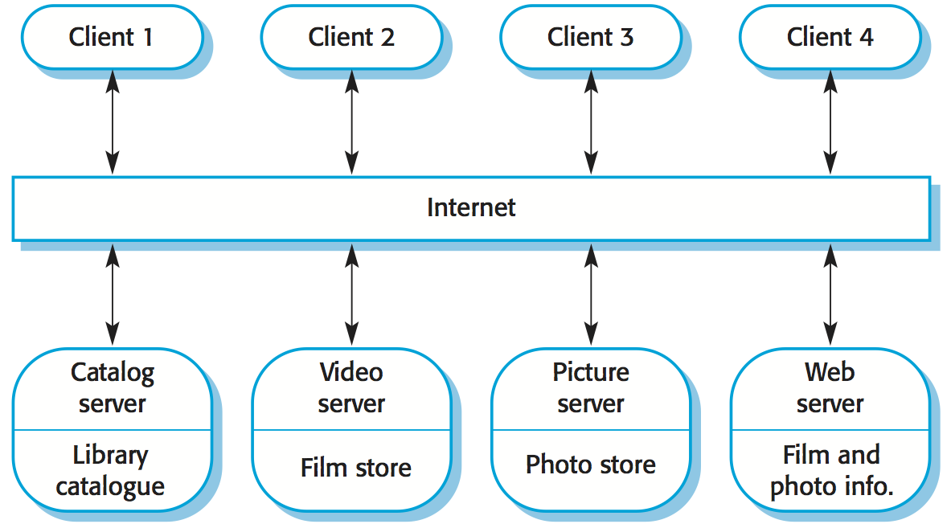

**Model-View-Template (MVT)**

The **MVT (Model View Template)** is a software design pattern. It is a collection of three important components Model View and Template. The Model helps to handle database. It is a data access layer which handles the data.

**Model**: Just like the Model explanation in the MVC pattern , this also takes the same position as the interface or relationship between the data and contains everything related to data access and validation.

**Template**: This relates to the View in the MVC pattern as it is the presentation layer that handles the presentation logic in the framework and basically controls what should be displayed and how it should be displayed to the user.

**View**: This part relates to the Controller in the MVC pattern and handles all the business logic that throws down back to the respective templates.It serves as the bridge between the model and the template

The **tiny difference** that can constitute as the most confusing part in all this, is how Django suggests that the View should include the business logic instead of the presentation logic alone as it is in the standard MVC pattern and the Template to take care of all of the presentation logic alone while the MVC pattern does not include a Template component at all. As a result of this, when compared to the standard MVC pattern, Django’s design is also referred to as the ***Model-Template-View + Controller*** where Controller is often times omitted because it’s already part of the framework.

**Advantages**

Allows the data to change independently of its representation and vice versa. Supports presentation of the same data in different ways with changes made in one representation shown in all of them.

**Disadvantages**

Can involve additional code and code complexity when the data model and interactions are simple.

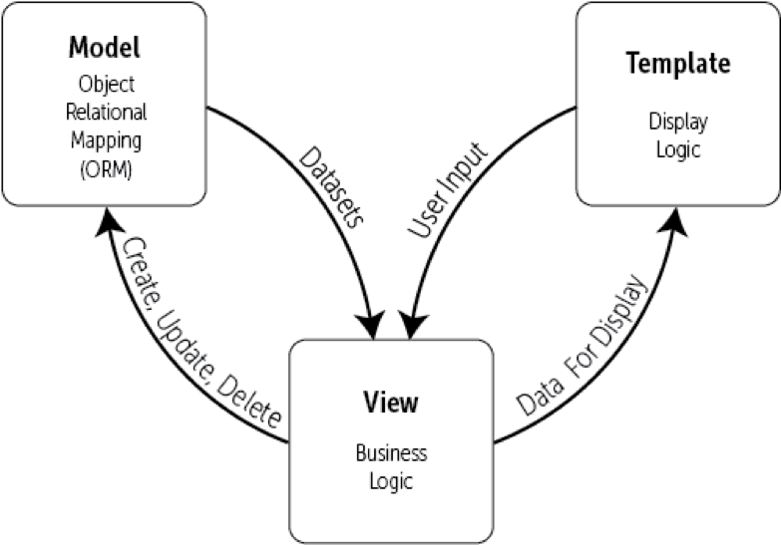

**Block Diagram**

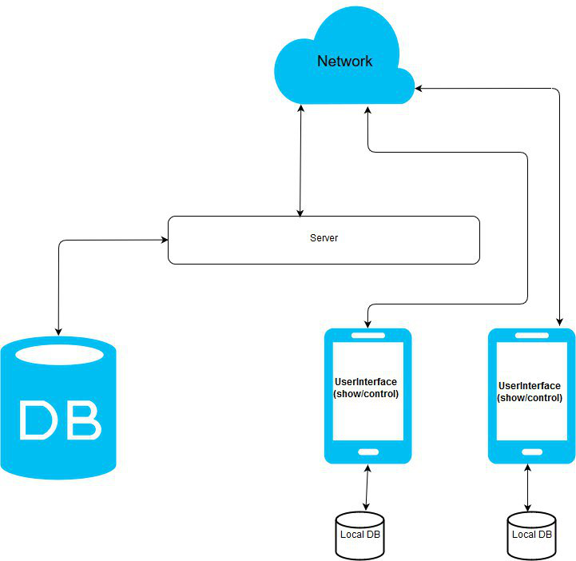

**Priority Table**

**Aspects of Prioritization:**

**1 - Importance (by stakeholders)**

**2 - Cost (The implementation cost is usually estimated by the developing organization)**

**3 - Impact Rate in Database**

**4 - Load Amount on network**

**5 - Educational Needs & Needed Development of backup infrastructure**

## Priority List:

## **Low (1-6)** - This defect can be fixed after the critical ones are fixed.

**Medium (7-11)** - The defect should be resolved in the subsequent builds.

**High (12-15)** - The defect must be resolved immediately because the defect is affecting the application to a considerable extent and the relevant modules cannot be used until it's fixed.

Table in next page

|  |  |  |  |  |  |  |  |
| --- | --- | --- | --- | --- | --- | --- | --- |
| **Priority** | **Total** | **A5** | **A4** | **A3** | **A2** | **A1** |  |
| **High** | **15** | **3** | **3** | **3** | **3** | **3** | **Create account** |
| **High** | **15** | **3** | **3** | **3** | **3** | **3** | **Login & Logout** |
| **High** | **14** | **2** | **3** | **3** | **3** | **3** | **Send message** |
| **High** | **12** | **2** | **3** | **3** | **2** | **2** | **Delete message** |
| **High** | **12** | **3** | **2** | **2** | **3** | **2** | **Block user** |
| **High** | **12** | **3** | **2** | **2** | **3** | **2** | **Unblock user** |
| **Medium** | **11** | **2** | **2** | **2** | **3** | **2** | **Create group** |
| **Medium** | **10** | **2** | **2** | **2** | **2** | **2** | **Create team** |
| **Medium** | **9** | **1** | **2** | **2** | **2** | **2** | **Create project** |
| **Medium** | **8** | **1** | **2** | **2** | **1** | **2** | **Add member** |
| **Medium** | **8** | **1** | **2** | **2** | **1** | **2** | **Kick member** |
| **Low** | **7** | **2** | **1** | **2** | **1** | **1** | **Edit account** |
| **Low** | **7** | **2** | **1** | **1** | **2** | **1** | **Access level** |
| **Low** | **7** | **1** | **1** | **2** | **1** | **2** | **Create task** |
| **Low** | **5** | **1** | **1** | **1** | **1** | **1** | **Rate task** |
| **Low** | **7** | **1** | **1** | **2** | **1** | **2** | **Add contact** |
| **Low** | **5** | **1** | **1** | **1** | **1** | **1** | **List of contacts** |
| **Low** | **5** | **1** | **1** | **1** | **1** | **1** | **Edit contact** |

**System Requirements:**

1. ساختن حساب کاربری(create account) : هر شخص برای ساختن حساب کاربری وارد وب سایت شده سپس وارد بخش ساخت حساب کاربری شده و اطلاعات مورد نیاز را وارد می کند ، اگر فرایند موفقیت آمیز بود شخص به صورت خودکار log in می شود و رابط کاربری برای او نمایش داده خواهد شد و در غیر این صورت پیغام خطا چاپ خواهد شد.

* اطلاعات مورد نیاز شامل شماره موبایل ، یک ID که همان username کاربر محسوب می شود و password است .
* شماره موبایل با ID یا همان username تناظر 1 به 1 دارد.
* در صورتی که شخصی با شماره موبایل وارد شده در سیستم ثبت نام کرده باشد ، ID تکراری باشد و یا سطح امنیت password پایین باشد پیغام خطای مربوطه چاپ خواهد شد.
* رمز عبور(password) باید حداقل شامل *8* ***حرف کوچک انگلیسی ، یک عدد و یک نشانه*** باشد.

Unregistered user: User who has not any account.

Registered user: User who has an account.

Logged in user: User who is logged in ( a type of registered user).

|  |  |
| --- | --- |
| Function | Create account: unregistered user can create account |
| Actor(s) | Unregistered user |
| Input(s) | Phone number - ID(username) - password |
| Output(s) | None. |
| Action | |  |  | | --- | --- | | Client | Server | | 1-Unregistered user loads registration page.  2-Unregistered user fills form(username(ID),phone number,password).  3-Unregistered user clicks on ‘Register’ button.  5-A form will be loaded and user must enter the code sent to his phone number in 2 minutes.  After 2 minutes, the code is invalid and user must ask code again by pressing ‘resend code again’ button.  6-User enters the code and clicks ‘send’.  8-If failure occurred, error will be shown on registration page and user can fill form again,  Else,  an ack is received and user is automatically logged in and Index page is shown. | 4-If ID(username) or phone number isn't unique, or password isn't safe( according to sys req) an error will be sent,  Else,  A unique code will be sent to phone number.the code will expire after 2 minutes.  7-If code is expired, an error will be sent,  Else,  create user with info received, then login the user and add user to list of online users then an ack will be sent to the client. | |
| Pre-condition | The registration page should be displayed. |
| Post-condition | An account has been created for the user, and user is logged in now. |
| Side effects | After creation, user is logged in automatically. |

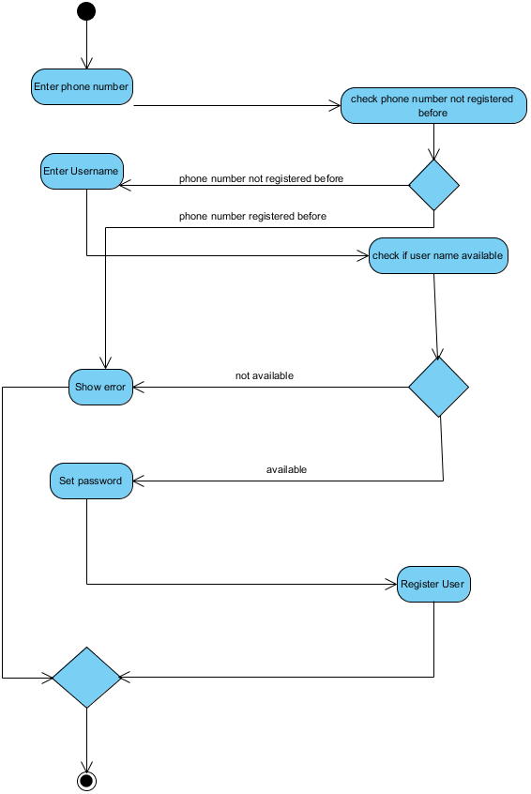

1. ورود به سیستم(login): وقتی کاربر وارد سیستم می شود(login) ،‌به صورت خودکار پیامی برای اطلاع رسانی به سرور فرستاده می شود و برنامه کاربر آخرین تغییرات و وضعیت کاربر شامل وضعیت گروه ها، تیم ها، پروژه ها،تسک ها و پیام های رسیده به کاربر را از سرور دریافت می کند. در اصل time actor این کار را انجام می دهد.

|  |  |
| --- | --- |
| Function | Login: the registered user can log in. |
| Actor(s) | Registered user |
| Input(s) | ID(username) + password or phone number + password |
| Output(s) | None. |
| Action | |  |  | | --- | --- | | client | server | | 1-Registered user loads login page.  2-Registered user fills login form(username(ID) + password or phone number + password).  3-Registered user clicks on ‘Login’ button.  5-If failure occurred, the error will shown on login page and user can fill form again,  Else,  user is logged in and Index page is shown. | 4-If ID(username) or phone number doesn't exists, or password doesn't match username or phone number, an error will be sent,  Else,  login user, add user to list of online users then send an ack to the client. | |
| Pre-condition | The login page must be displayed. |
| Post-condition | The user is logged in now.User interface is displayed. |
| Side effects | None. |

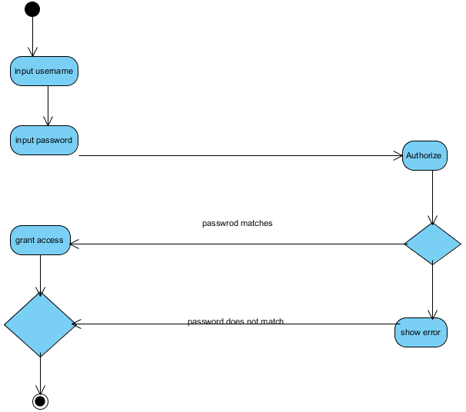

1. خروج از سیستم(log out): وقتی کاربر از سیستم خارج می شود ، time actor به صورت خودکار پیامی برای اطلاع رسانی به سرور فرستاده می شود و سرور برای اینکه بفهمد کاربر online است یا نه از آن استفاده می کند. کاربر با بستن صفحه وبسایت عمل خروج را انجام می دهد.

|  |  |
| --- | --- |
| Function | Log out: users can exit the system. |
| Actor(s) | Registered user(logged in) |
| Input(s) | None. |
| Output(s) | None. |
| Action | |  |  | | --- | --- | | client | server | | 1-logged in user closes the browser or tab(the website).  2-Time actor notifies server and says the client is now offline.(by sending username) | 3-server updates the table consists of ***online*** users. It deletes the user went offline from table.(from table of ***online users*** not the table of users.) | |
| Pre-condition | User must be logged in. |
| Post-condition | The login page is displayed to the user. |
| Side effects | Time actor sends information about status of the user to server. |

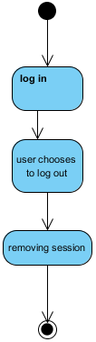

1. اضافه کردن مخاطب (add contact): کاربر می تواند افرادی را که شماره موبایلشان را دارد، به لیست مخاطبان خود (contact list) اضافه کند. برای این کار، کاربر شماره تلفن فرد را وارد می کند و آن فرد به لیست اضافه می شود.
   1. یک شخص نمی تواند با یک شماره موبایل، دو بار به عنوان مخاطب به لیست یک کاربر اضافه شود.
   2. در هنگام مشاهده لیست مخاطبان، اگر یک مخاطب عضو شبکه اجتماعی ما باشد، در کنار شماره موبایلش، نامش نیز نمایش داده می شود، در غیر این صورت، تنها شماره موبایل نمایش داده می شود.
   3. کاربر می تواند شماره موبایل مخاطبان خود را ویرایش کند.
   4. کاربر نمی تواند خود را به عنوان مخاطب به لیست اضافه کند.
   5. در صورتی که کاربر offline باشد ( فرستنده offline باشد )، گزینه add contact *غیر فعال* است .

|  |  |
| --- | --- |
| Function | َAdd contact: user can add someone else to the contact list. |
| Actor(s) | Registered user(logged in) |
| Input(s) | Phone number |
| Output(s) | None. |
| Action | |  |  | | --- | --- | | client | server | | 1-Clicks on ‘add contact’ button.  2-The form is displayed(phone number).  3-Enters phone number.  4-Clicks on ‘add’.  6-If failure occurred,the error will be shown, Else,  an ack is received, contact list is updated, now user is in Index page. | 5-If user contact list contains current phone number or phone number=user.phoneNumber or phone number does not exists, an error will be sent,  Else,  the contact will be added to the contact list,  an ack will be sent to the client. | |
| Pre-condition | The user must be logged in. |
| Post-condition | The contact list will be updated. |
| Side effects | None. |

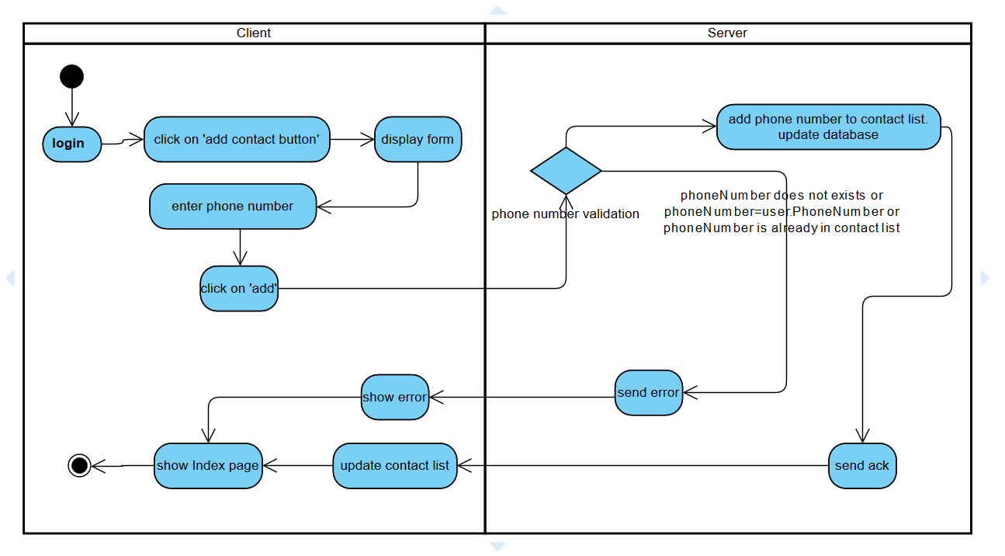

1. ویرایش لیست مخاطبان (edit contacts) : کاربر می تواند شماره موبایل مخاطبان خود را ویرایش کند.
   1. در صورتی که کاربر offline باشد ( فرستنده offline باشد )، گزینه edit contacts *غیر فعال* است .

|  |  |
| --- | --- |
| Function | َAdd contact: user can edit phone numbers in the contact list. |
| Actor(s) | Registered user(logged in) |
| Input(s) | Phone number |
| Output(s) | None. |
| Action | |  |  | | --- | --- | | client | server | | 1-Clicks on ‘edit contacts’ button.  2-Contact list is displayed.  3-selects one of the contacts.  4-A form for entering new number is displayed.  5-Enters new phone number.  6-Clicks on ‘apply’.  8-If failure occurred,the error will be shown, Else,  an ack is received, contact list is updated, now user is in Index page. | 7-If NewPhoneNumber=user.phone Number or phone number doesn’t exists, an error will be sent,  Else,  contact list will be updated,  an ack will be sent to the client. | |
| Pre-condition | The user must be logged in. |
| Post-condition | The contact list will be updated. |
| Side effects | None. |

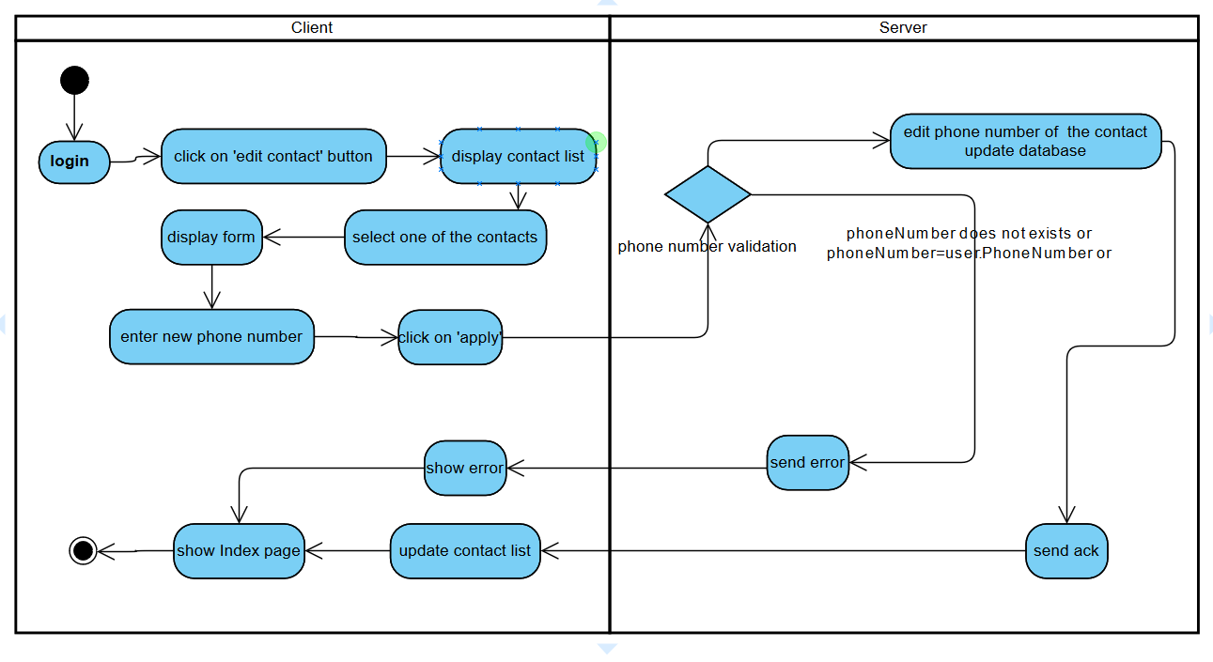

1. مشاهده لیست مخاطبان (view contact list) : کاربر می تواند لیست شماره موبایل مخاطبان خود را مشاهده کند.
   1. در صورتی که کاربر offline باشد ( فرستنده offline باشد )، گزینه view contacts *غیر فعال* است .

|  |  |
| --- | --- |
| Function | َAdd contact: user can edit phone numbers in the contact list. |
| Actor(s) | Registered user(logged in) |
| Input(s) | Phone number |
| Output(s) | None. |
| Action | |  |  | | --- | --- | | client | server | | 1-Clicks on ‘view contact list’ button.(username will be sent)  3-Contact list is displayed. | 2-Sends contact list of the client. | |
| Pre-condition | The user must be logged in. |
| Post-condition | Contact list will be shown. |
| Side effects | None. |

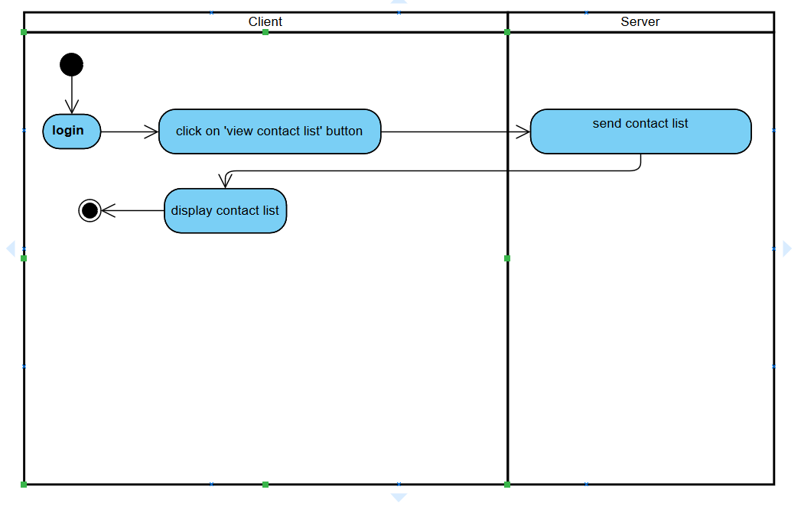

1. ارسال پیام به کاربر(send message to user):
   1. در صورتی که کاربر offline باشد ( فرستنده offline باشد )، گزینه send *غیر فعال* است .
   2. در صورت برقراری اتصال به اینترنت، گزینه send فعال خواهد شد.
   3. پیام ها به صورت asynchronous فرستاده خواهد شد، یعنی اگر کاربر پیام اول را فرستاد، نیاز نیست منتظر این باشد که دریافت کننده پیام شخص را بخواند یا اینکه پیام به سرور برسد سپس پیام بعدی را بفرستد بلکه می تواند پشت سر هم پیام بفرستد و این پیام ها در یک queue قرار می گیرند و به ترتیب ارسال می شوند.
   4. در صورتی که ID شخصی با علامت @ در متنی وجود داشته باشد ( مثلا یک متن در یک گروه) ، شخص می تواند با کلیک بر روی ID شخص به یک صفحه خالی ( در صفحه پیامی وجود ندارد،‌ اما قسمت ارسال پیام وجود دارد) رفته و مکالمه را شروع کند. در صورتی که قبلا با چنین شخصی مکالمه داشته است، آخرین پیام های رد و بدل شده بین این دو شخص نشان داده می شود. تعداد این پیام ها ( طول تاریخچه ) در قسمت سایر نیازمندی های سیستمی موجود است.
   5. در واقعیت وقتی پیام فرستاده می شود، در اصل همراه با پیام ، مقصد، زمان ارسال و اطلاعات دیگری از جمله نوع پیام (متنی،فایل) هم فرستاده می شود.
   6. دریافت کننده پیام باید وجود خارجی داشته باشد ، به عبارتی ID معتبر داشته باشد . در غیر این صورت پیامی *ارسال نمی شود*.
   7. به هر پیام به طور خودکار یک id منحصر به فرد نسبت داده می شود که آن را از سایر پیام ها مجزا می کند . این id از دید کاربر مخفی است.
   8. محدودیتی روی سایز پیام ارسالی وجود *ندارد*.
   9. در صورتی که دریافت کننده ما را block کرده باشد ، پیام ما برای او ارسال *نخواهد شد* و پیغامی مبنی بر مسدود بودن توسط مخاطب نمایش داده خواهد شد.
   10. کاربر به خودش *نمی تواند* پیامی ارسال کند.
   11. هر پیام یا شامل متن (پیام متنی) یا یک فایل (صوتی،تصویری و …) است. کاربر در هر پیام تنها می تواند ***یک*** فایل ارسال کند. ارسال پیام متنی در کنار فایل ممکن *نیست*.

|  |  |
| --- | --- |
| Function | Send message to a user: User can send a message to anyone with whom he has an ID(username). |
| Actor(s) | Registered user(logged in) |
| Input(s) | Recipient ID(username) + message(text,video,audio,image,...) |
| Output(s) | A message that has been sent to recipient. |
| Action | |  |  | | --- | --- | | client | server | | 1-Three ways to start messaging:  a)sender enters recipient’s ID(username) in text box and clicks on ‘start communication’  b)clicks on ID(username) of someone in a message.  c)clicks on one of recent communications with users (conversation history)  2-In case “a”,Time actor sends recipient’s ID(username) to server.  4-If connection setup is accepted, a page will shown for conversation (history is added if exists),else the setup is rejected and an error will be shown. (recipient doesn’t exists or has blocked user)  5-sender writes text message or uploads a file, then clicks ‘send message’ button.now the message travels to server.(message + recipient’s ID + sender’s ID + time)  7-Receives ack and conversation page will be updated. | 3-Server checks whether recipient’s ID(username) exists or not,then server accepts connection setup or rejects it.  If recipient has blocked the user or recipient=sender, setup will be rejected.  6-Server receives the message,stores it in database,  If recipient is online, sends it to recipient, now sends ack to the client. | |
| Pre-condition | The user must be logged in. |
| Post-condition | The list of users who sent them messages will be updated.  The conversation list is updated between sender and receiver. |
| Side effects | A new message will be placed at the top of the recipient's message list (if recipient is online).If recipient is offline, the message is stored on the server and will be sent to the recipient as soon as it become online. |

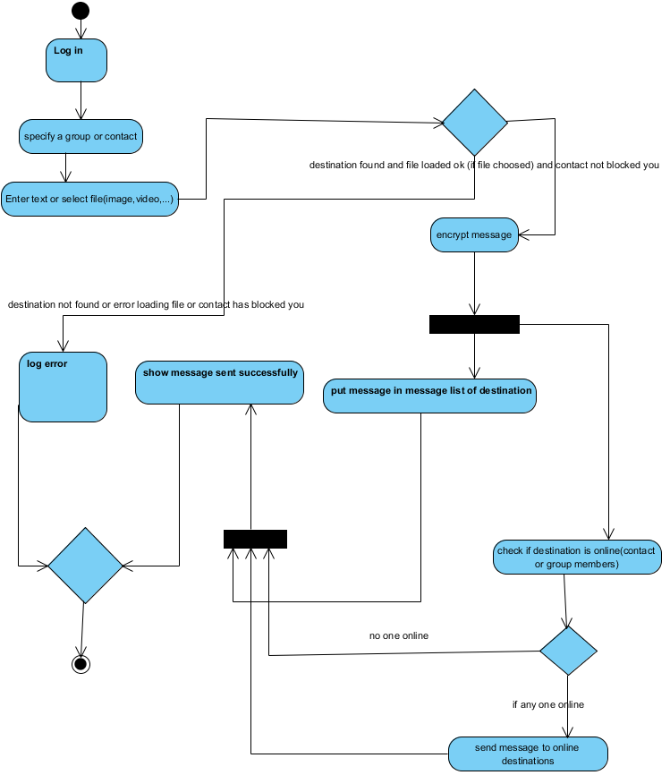

1. ارسال پیام در گروه(send message to group):
   1. در صورتی که کاربر offline باشد ( فرستنده offline باشد ) ، گزینه send *غیر فعال* است.
   2. اگر کاربر روی گزینه غیر فعال کلیک کند، پیام " لطفا اتصال به اینترنت را برقرار کنید. " نمایش داده خواهد شد و تا وقتی که کاربر اتصال به اینترنت را برقرار نکرده، با هر با کلیک این پیام نمایش داده خواهد شد.
   3. در صورت برقراری اتصال به اینترنت، گزینه send فعال خواهد شد.
   4. پیام ها به صورت asynchronous فرستاده خواهد شد، یعنی اگر کاربر پیام اول را فرستاد، نیاز نیست منتظر این باشد که دریافت کننده پیام شخص را بخواند یا اینکه پیام به سرور برسد سپس پیام بعدی را بفرستد بلکه می تواند پشت سر هم پیام بفرستد و این پیام ها در یک queue قرار می گیرند و به ترتیب ارسال می شوند.
   5. کاربر تنها در گروه هایی که عضو است می تواند پیام بفرستد.
   6. در واقعیت وقتی پیام فرستاده می شود، در اصل همراه با پیام ، مقصد ، زمان و اطلاعات دیگری از جمله نوع پیام (متنی،فایل) هم فرستاده می شود.
   7. به هر پیام به طور خودکار یک id منحصر به فرد نسبت داده می شود که آن را از سایر پیام ها مجزا می کند . این id از دید کاربر مخفی است.
   8. محدودیتی روی سایز پیام ارسالی *وجود ندارد*.
   9. هر پیام یا شامل متن (پیام متنی) یا یک فایل (صوتی،تصویری و …) است. کاربر در هر پیام تنها می تواند ***یک*** فایل ارسال کند. ارسال پیام متنی در کنار فایل ممکن *نیست*.

|  |  |
| --- | --- |
| Function | Send message to group: User(sender) can send a message to any group who is a member. |
| Actor(s) | Registered user(logged in) |
| Input(s) | Message(text,video,audio,image,...) |
| Output(s) | A message that has been sent to the group. |
| Action | |  |  | | --- | --- | | client | server | | 1-sender enters the group environment with clicking on group link or clicking on one of the groups in conversation history. history of messages will be shown.  2-sender writes text message or uploads a file, then clicks ‘send message’ button.now the message travels to server.(message + group ID + sender’s ID + time)  5-receives ack and updates conversation page(group page).In other words, attaches the message to box in the page containing the messages in the group. | 3-server stores message in database, sends message to online users in the group.(notifying Time actors)  4-server sends ack to the client. | |
| Pre-condition | The user must be logged in. |
| Post-condition | The order of the user groups will be updated (based on the latest messages posted). |
| Side effects | Like” send message to user ” side effect, but list of groups will rearranged. |



1. ساخت گروه(create group):
   1. گروه محیطی است که در آن کاربران میتوانند با یکدیگر تعامل داشته و برای یکدیگر پیام بفرستند. گروه شامل چندین کاربر، چندین معاون مدیر(co leader) و *تنها یک مدیر*(admin) می شود. مدیر و معاونان خود عضو گروه هستند . گروه در تنظیمات شامل description , image است که در بخش b در مورد آن صحبت شده است.
   2. پس از ساخته شدن گروه ، مدیر گروه و معاونان مدیر میتوانند تنظیمات گروه را تغییر دهند (ویرایش کنند).(edit group settings)
   3. هر گروه که ساخته می شود، شامل یک ***لینک یکتا ( unique )*** است که مدیر گروه (admin) یا معاون مدیر(co leader) می تواند آن را در قالب پیام(message) به اشتراک بگذارد و یا اینکه در تنظیمات گروه گزینه show group link را برابر Yes قرار دهد تا هر کس خواست لینک را ببیند و وارد گروه شود. در صورتی که show group link را برابر No قرار دهیم ، دیگر کسی *نمیتواند* لینک را ببیند و می توان از روش add member برای اضافه کردن عضو به گروه استفاده کرد.
   4. اگر روی لینک گروه که در قالب یک پیام به اشتراک گذاشته شده کلیک شود، نام گروه، عکس(image) و توضیحات(description) گروه + گزینه join نمایش داده می شود که کاربر می تواند در صورت تمایل با کلیک بر روی گزینه join به گروه بپیوندد.
   5. گزینه ساخت گروه در صورت offline بودن *غیر فعال* است.
   6. گزینه ارتقای عضو گروه به co leader ، اضافه کردن عضو ، اخراج عضو گروه و یا ویرایش تنظیمات در صورت offline بودن *غیر فعال* است.
   7. کاربر عضو گروه که offline است *نمی تواند* در گروه پیام بفرستند. ( گزینه ارسال *غیرفعال* است.)
   8. به هر گروه به طور خودکار یک id منحصر به فرد نسبت داده می شود که آن را از سایر گروه ها مجزا می کند . این id از دید کاربر مخفی است. این id با لینک گروه تفاوت دارد.
   9. لینک گروه در ابتدا not visible است ( show group link = No ).
   10. هنگام ساخت گروه وارد کردن نام گروه الزامی است.

Co leader: users who have given permission by *admin* of a group.team. Their access level is less that the admin . Admin can kick out co leaders, however, co leaders can not kick out admin.

Access level is only granted by admin.( promote a user to co leader)

Admin and co leaders both can add members, kick out members and edit group settings.

Admin can’t demote Co leader, instead, he can kick out the Co leader.

|  |  |
| --- | --- |
| Function | Create group: User can create group. |
| Actor(s) | Registered User(logged in) |
| Input(s) | Name of the group |
| Output(s) | A group is created which the user is its admin. |
| Action | |  |  | | --- | --- | | client | server | | 1-users clicks on ‘create group’ button.  2-a form displays for user to enter name of the group.  3-user fills form(enters name of the group).  4-user clicks on ‘create’ button. (group name + user ID(username) forwards to server)  7-receives ack, page of group will be displayed for the user. | 5-server creates a group with received name and sets the creator to username received.It generates a unique link for the group.  Now the user created the group is the Admin.  6-server sends ack to the client(ack+group link). | |
| Pre-condition | The user must be logged in. |
| Post-condition | A group is created and added to list of groups of the user.Now the user is admin of the group. |
| Side effect | None. |

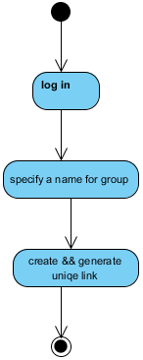

1. ساخت تیم(create team):
   1. تیم محیطی است که در آن کاربران میتوانند با یکدیگر تعامل داشته و پروژه های خود را جلو ببرند. تیم شامل چندین کاربر، چندین معاون مدیر(co leader) و *تنها یک مدیر*(admin) می شود. مدیر و معاونان خود عضو تیم هستند . تیم در تنظیمات شامل description , image , name است که در بخش b در مورد آن صحبت شده است.
   2. پس از ساخته شدن تیم ، مدیر گروه و معاونان مدیر میتوانند تنظیمات گروه را تغییر دهد(ویرایش کند).(edit team settings)
   3. اضافه شدن عضو به تیم تنها با گزینه add member صورت می گیرد و مانند گروه ، *تیم لینک ندارد.*
   4. گزینه ساخت تیم در صورت offline بودن *غیر فعال* است.
   5. گزینه ارتقای عضو تیم به co leader ، اضافه کردن عضو، اخراج عضو تیم و یا ویرایش تنظیمات در صورت offline بودن *غیر فعال* است.
   6. کاربر عضو تیم که offline است *نمی تواند* عملیات های edit status of task , upload result of task(صفحه 33و34) را انجام دهد. ( گزینه های متناظر *غیرفعال* هستند.)
   7. مفاهیم مدیر تیم و معاونان مدیر مانند قسمت 6 (create group) است.
   8. به هر تیم به طور خودکار یک id منحصر به فرد نسبت داده می شود که آن را از سایر تیم ها مجزا می کند . این id از دید کاربر مخفی است.
   9. هنگام ساخت تیم وارد کردن نام تیم *الزامی است*.

|  |  |
| --- | --- |
| Function | Create team: User can create team. |
| Actor(s) | Registered User(logged in) |
| Input(s) | Name of the team |
| Output(s) | A team is created that the user is its admin. |
| Action | |  |  | | --- | --- | | client | server | | 1-users clicks on ‘create team’ button.  2-a form displays for user to enter name of team.  3-user fills form(enters name of team).  4-user clicks on ‘create’ button(team name + user ID(username) forward to server).  7-receives ack, page of the team will be displayed for the user. | 5-server creates a team with received name and sets the creator to username received.  Now the user created the team is the Admin.  6-server sends ack to the client. | |
| Pre-condition | The user must be logged in. |
| Post-condition | A team is created and added to list of teams of the user.Now the user is admin of the team. |
| Side effect | ٔNone. |

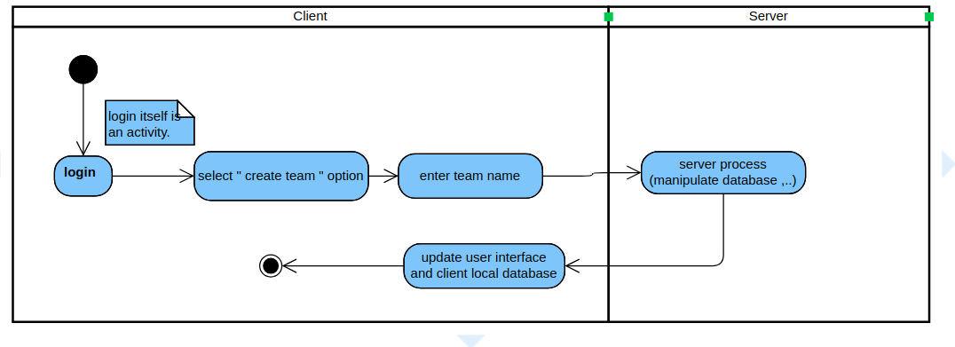

1. اضافه کردن عضو به تیم یا گروه(add member to team/group):
   1. مدیر یا معاونان تنها کاربرانی را که شماره موبایل آن ها را در اختیار دارد می تواند به گروه/تیم اضافه کند.( به عبارتی کاربران مورد نظر باید جزو contact های مدیر یا معاون باشد.)
   2. اگر کاربری را که می خواهیم به گروه یا تیم اضافه کنیم ما را block کرده باشد ، این عمل *امکان پذیر نیست* و نمی توان کاربر مورد نظر را به گروه یا تیم اضافه کرد.
   3. گزینه add member در گروه/تیم در حالت offline *غیر فعال* است.
   4. یک کاربر *نباید* دو بار به یک گروه یا تیم اضافه شود.
   5. توجه داریم که اگر لینک گروه share شده باشد ،‌کاربر می تواند با کلیک بر روی آن گروه را مشاهده کرده و با تایید اینکه می خواهد به گروه اضافه شود ، به گروه اضافه شود . توجه شود که در این حالت هم استثنا وجود دارد ، به فرض لینک گروه یک هفته قبل share شده است و هم اکنون مدیر گروه یا معاونان show group link را برابر No قرار داده اند . در این صورت با این که لینک موجود است اما کاربران با کلیک بر روی آن *نمی توانند* به گروه اضافه شوند.

|  |  |
| --- | --- |
| Function | Add member: admin/co leader of a team/group can add member to its team/group, members must be one of the contacts of the admin/co leader. |
| Actor(s) | Admin - co leader(logged in) |
| Input(s) | Users(contacts) of the admin/co leaders |
| Output(s) | None. |
| Action | |  |  | | --- | --- | | client | server | | 1-Admin/co enters the target group/team environment.  2-Admin/co clicks on ‘add member’ button.  3-The contact list of admin/co displays.  4-Admin/co selects *one* of the contacts.  5-Confirmation message displays.if admin/co confirms, then info(contact username + team/group id) will be sent to server,Else,  go to step 3.  8-If failure occured, the error message will be shown then go to step 3,  Else ,  the user is added to the group/team and now admin/co leader is in group/team page. | 6-If selected user is already in group/team, an error will be sent to the client,Else,  the selected user being added to the group/team then server returns an ack(username + group/team id) to the client(admin/co leader).  7-If selected user is online, server notifies his Time actor. | |
| Pre-condition | The admin/co leader must be logged in. |
| Post-condition | Selected users(contacts) have been added to the team/group. |
| Side effects | None. |

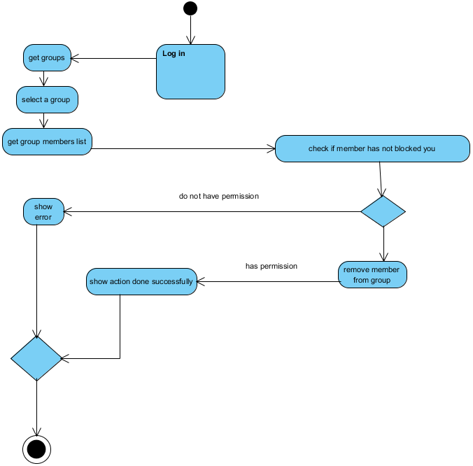

1. اخراج کردن عضو گروه/تیم (kick out user of a team/group):
   1. مدیر(admin) یا معاونان مدیر(co leaders) می توانند کاربران گروه یا تیم را اخراج کنند.
   2. گزینه kick out user در حالت offline *غیرفعال* است.
   3. مدیر گروه میتواند هر کدام از اعضای گروه را اخراج کند از جمله معاونان خود را (co leaders). اما

co leader ها تنها می توانند کاربران عادی گروه را اخراج کنند. به عبارتی co leader ها نمی توانند مدیر گروه و سایر co leader ها را اخراج کنند.

* 1. کاربر اخراج شده دیگر نمی تواند محتویات گروه یا تیمی که از آن اخراج شده است را مشاهده کند.
  2. در صورتی که کاربری از گروهی اخراج شود ، پیام هایی که قبلا در گروه فرستاده است پاک *نخواهد شد*. تنها یک برچسب در کنار اسم شخص اضافه می شود که بیانگر این است که شخص مورد نظر دیگر در گروه حضور ندارد. برچسب همان کلمه deleted است . همین مورد در مورد فایل هایی که شخص به عنوان نتیجه task بارگذاری می کند صحیح است. مثلا ali از گروه حذف شده است ، آنگاه ali تبدیل به ali-deleted خواهد شد.
  3. هیچ کس نمی تواند خودش را اخراج کند.

|  |  |
| --- | --- |
| Function | Kick out user of team/group: admin/co leader of a team/group can kick out members of the team/group, however, co leader can not kick out admin. |
| Actor(s) | Admin/co leader |
| Input(s) | The member of a group/team that admin/co leader wants to kick out. |
| Output(s) | A message shows the success or failure of the operation. |
| Action | |  |  | | --- | --- | | client | server | | 1-Admin/co leader enters the group/team environment.  2-Clicks on ‘kick user’ button.  3-List of group/team users will be shown.  4-Selects a user.  5-Username + group/team id sent to server.  7-If error occurred,the error will be shown, go to step 3  Else,  admin/co leader is in group/team page and page is updated. | 6-If selected user is admin or admin/co leader is deleting itself, an error will be sent,  Else,  user is being deleted from group/team, label ‘deleted’ attaches to its messages in the group(update database), Time actor of online users of the group will be notified + user kicked, an ack is being sent to the client. | |
| Pre-condition | Admin/co leader must be logged in. |
| Post-condition | The list of members of the group is updated and the user has been removed from it. |
| Side effects | None. |

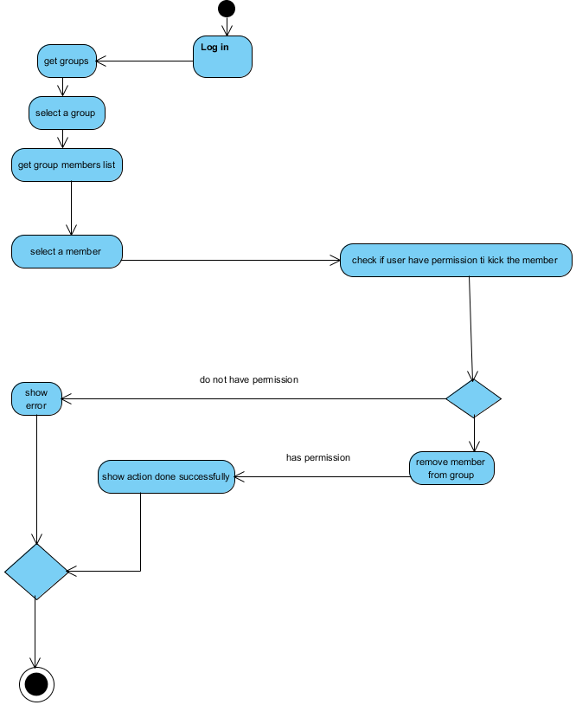

1. اعطای سطح دسترسی (add permission):
   1. مدیر(admin) می تواند به اعضای تیم سطح دسترسی co leader بدهد.
   2. مدیر(admin) می تواند معاونان خود را ( co leader ) به کاربر عادی تبدیل کند.
   3. معاونان(co leader ها) *نمی توانند* اعضای تیم را به co leader ارتقا دهند.
   4. گزینه اعطای دسترسی به کاربران در صورت offline بودن *غیرفعال* است.
   5. مدیر نمی تواند مجددا به معاون(co leader) سطح دسترسی co leader را بدهد.
   6. این عملیات در محیط گروه و تیم قابل اجرا است.
   7. مدیر نمی تواند به خودش سطح دسترسی مجدد دهد.

|  |  |
| --- | --- |
| Function | Add permission: admin of a group/team can grant permission to any users of the group/team except co leaders and admin himself. |
| Actor(s) | Admin of a group/team |
| Input(s) | The member of a group/team that admin wants to grant access(permission) |
| Output(s) | A message shows the success or failure of the operation. |
| Action | |  |  | | --- | --- | | client | server | | 1-Admin enters the group/team environment.  2-Clicks on ‘grant access’ button.  3-List of group/team users will be shown.  4-Selects a user.  5-Username + group/team id will be sent to server.  7-If error occurred,the error will be shown, go to step 3  Else,  admin/co leader is in group/team page and the page is updated. | 6-If selected user is admin or co leader, an error will be sent,  Else,  user is being promoted to co leader, Time actor of online users of the group/team will be notified, an ack will be sent to the client. | |
| Pre-condition | Admin/co leader must be logged in. |
| Post-condition | The selected user is now co leader. |
| Side effects | The target(user) will become co leader. |

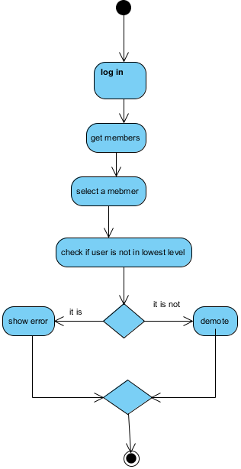

1. مسدود کردن کاربر(block user):
   1. هر کاربر می تواند کاربر دیگر را block کند، در این صورت شخص block شده دیگر *نمی تواند* به شخص block کننده پیام دهد.
   2. کاربر *نمی توان*د خودش را block کند.
   3. گزینه block user در زمان offline بودن *غیرفعال* است.
   4. کاربر *نمی تواند* دو بار یک کاربر دیگر را block کند.

|  |  |
| --- | --- |
| Function | Block user: Users can block other users so they do not receive messages from others.(a user can not block himself). |
| Actor(s) | Registered user(logged in) |
| Input(s) | User ID(username) |
| Output(s) | A message shows the success or failure of the operation. |
| Action | |  |  | | --- | --- | | client | server | | 1-Clicks on ‘block user’ button.  2-A form will be displayed.  3-Enters username(ID) of audience.  4-Clicks ‘block’ button.  5-Audience username will be sent to server.  7-If an error occurred, it will be shown,  Else,  The Home page will be shown. | 6-If username exists and username != client.username, the user with specific username being added to black list of the client and an ack will be returned,  Else ,  an error will be returned. | |
| Pre-condition | User must be logged in. |
| Post-condition | User blocked list is updated. |
| Side effects | None. |

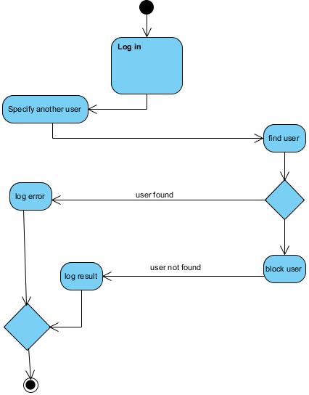

1. ویرایش پروفایل(edit profile):
   1. کاربر می تواند پروفایل خود را ویرایش کند، یعنی می تواند به آن یک تصویر، نام خود و یک متن تحت عنوان بیوگرافی(bio) اضافه کند.
   2. گزینه edit profile هنگام offline بودن *غیرفعال* است.
   3. کاربر در قسمت image تنها باید یک *عکس* بارگذاری کند.
   4. اضافه کردن bio , name , image اختیاری است.
   5. مقدار اولیه name برابر ID یا همان Username کاربر است.
   6. طول bio حداکثر 200 کاراکتر و طول name حداکثر 100 کاراکتر است.
   7. عکس (image) هر فرمتی می تواند داشته باشد.

|  |  |
| --- | --- |
| Function | Edit profile: Users can edit their profile. |
| Actor(s) | Registered user(logged in) |
| Input(s) | Person name(arbitrary) + bio(text)(arbitrary) + image(arbitrary)  Default person name: ID (username) |
| Output(s) | None. |
| Action | |  |  | | --- | --- | | client | server | | 1-Clicks on ‘edit profile’ button.  2-Form being displayed.(containing box to enter name,image,bio)  3-Fills form.  4-Clicks on ‘apply’ button.  8-Receives ack, now is in Home page. | 5-User’s changes is being applied.  6-User’s Time actor will be notified.  7-An ack will be sent to the client. | |
| Pre-condition | User must be logged in. |
| Post-condition | The user profile may change (based on its choices in the profile change process). |
| Side effects | None. |

1. ساختن پروژه در تیم(create project):
   1. پروژه محیطی است که در آن افراد با هم در راستای تحقق هدفی تلاش می کنند و task های تعریف شده در آن را جلو می برند. تنظیمات پروژه شامل نام، توضیحات که اهداف و سایر ویژگی های پروژه را تعریف می کند و یک عکس است. task در دل پروژه تعریف می شود و معاونان و مدیر تیم می توانند اعضایی را به انجام task بگمارند. برای task , project مدیر و معاون تعریف *نمی شود* بلکه مدیر و معاونان تیم آن نقش ها را بر عهده دارند.
   2. مدیر(admin) و معاونان تیم( co leader ها ) می توانند در داخل تیم پروژه تعریف کنند.(پروژه بسازند.)
   3. گزینه create project در هنگام offline بودن *غیرفعال* است.
   4. پس از ساخته شدن پروژه ، مدیر تیم و معاونان مدیر میتوانند تنظیمات پروژه را تغییر دهند(ویرایش کنند).(edit project settings) (صفحه 37)
   5. به پروژه *نمیتوان* عضو اضافه کرد بلکه به task های داخل پروژه می توان اعضای تیم را assign کرد.
   6. به هر پروژه به طور خودکار یک id منحصر به فرد نسبت داده می شود که آن را از سایر پروژه ها مجزا می کند . این id از دید کاربر مخفی است.
   7. هنگام ساخت پروژه وارد کردن نام پروژه الزامی است.

|  |  |
| --- | --- |
| Function | Create project: admin/co leader of a team can create project in the team. |
| Actor(s) | Admin/ co leader(logged in) |
| Input(s) | Name of the project |
| Output(s) | A project which exists in the team environment. |
| Action | |  |  | | --- | --- | | client | server | | 1-Admin/co leader enters team environment.  2-Clicks on ‘create project’ button.  3-A form will be displayed.  4-Enters name of the project.  5-Name of the project + team id being sent to the server.  9-Receives ack and now is in team environment. | 6-A project is being created.  7-Team member’s Time actor will be notified.  8- An ack will be sent to the client. | |
| Pre-condition | The admin/co leader must be logged in. |
| Post-condition | A project is created and added to list of projects of the team. |
| Side effects | None |

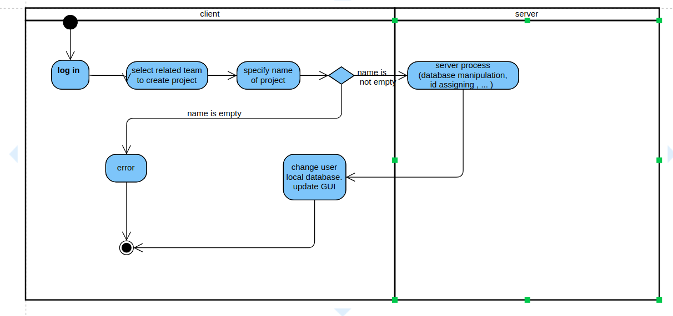

1. ارسال وظیفه ( submit task ):
   1. هر task بیانگر کاری است که باید تعدادی از اعضای تیم که آن task به آنها واگذار شده، انجام دهند. اعضا می توانند وضعیت هر task را با عددی بین 0 تا 100 معین کنن و همچنین چندین فایل را به عنوان نتیجه task ارسال کنند.
   2. مدیر تیم ( admin ) و معاونان مدیر (co leader ها) می توانند در هر پروژه به تعداد مورد نیاز task ایجاد کنند.
   3. خود مدیر و معاونان می توانند در روند پیشرفت task مشارکت کنند. (‌ وضعیت task را تغییر دهند و فایل بارگذاری کنند.)
   4. گزینه submit task در وضعیت offline *غیرفعال* است.
   5. تنظیمات هر task شامل نام آن، توضیحات آن ، یک عکس و deadline است که مدیر تیم و معاونان می توانند آن را ویرایش کنند. (name + description + image + deadline) . تمام این موارد اختیاری هستند.
   6. به هر task به طور خودکار یک id منحصر به فرد نسبت داده می شود که آن را از سایر task ها مجزا می کند . این id از دید کاربر مخفی است.
   7. وجود نام برای task در هنگام ساخت اجباری است.

|  |  |
| --- | --- |
| Function | Submit task: admin/co leader of a team can submit task(s) to any projects of the team. |
| Actor(s) | Admin/ co leader(logged in) |
| Input(s) | Name of the task |
| Output(s) | A task/tasks which exists in the project environment. |
| Action | |  |  | | --- | --- | | client | server | | 1-Admin/co leader enters team environment, then project environment.  2-Clicks on ‘submit task’ button.  3-A form being displayed.  4-Enters name of the task.  5-Clicks on ‘submit’ button.  6-Task name + team id + project id being sent to server.  10-Receives ack and now is in project environment. | 7-Server creates a task.(adds it to database)  8-Team member’s Time actor will be notified.  9-An ack will be sent to the client. | |
| Pre-condition | The admin/co leader must be logged in. |
| Post-condition | A task is created and added to list of tasks of the project. |
| Side effects | ٔNone. |

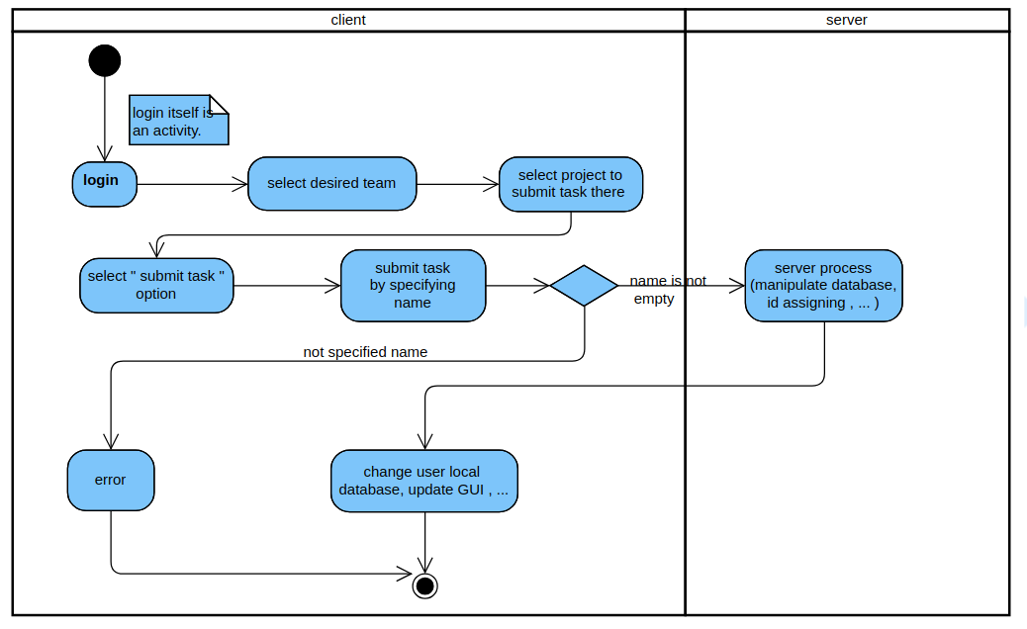

1. اضافه کردن عضو به وظیفه ( assign member to task ):
   1. مدیر تیم (admin) و معاونان تیم (co leader ها) می توانند اعضای تیم را به task ها assign کنند. در این صورت این اعضا قادر به ویرایش وضعیت task و ارسال نتیجه برای task خواهند بود.
   2. کاربر تیم *نباید* دو بار به یک task اضافه شود.
   3. گزینه assign member to task در وضعیت offline *غیرفعال* است.

|  |  |
| --- | --- |
| Function | Assign member to task(add member to task): admin/co leader of a team can assign members of the team to tasks created in projects of the team. |
| Actor(s) | Admin/co leader(logged in) |
| Input(s) | Members of the team(reading from database) |
| Output(s) | None. |
| Action | |  |  | | --- | --- | | client | server | | 1-Admin/co leader enters team environment, then project environment, then task environment.  2-Clicks on ‘assign member’ button.  3-List of team members is displayed.  4-Selects one of the members.  5-Username + task id + project id + team id being sent to server.  7-If error received, the error will be shown,  Else,  receives ack.now is in task environment. | 6-If the member is already assigned the task, an error will be sent,  Else,  server adds the member to the task.Team member’s Time actor will be notified then an ack will be sent to the client. | |
| Pre-condition | The admin/co leader must be logged in. |
| Post-condition | Selected members are assigned to selected task.  The list of users of the selected task will be updated. |
| Side effects | None. |

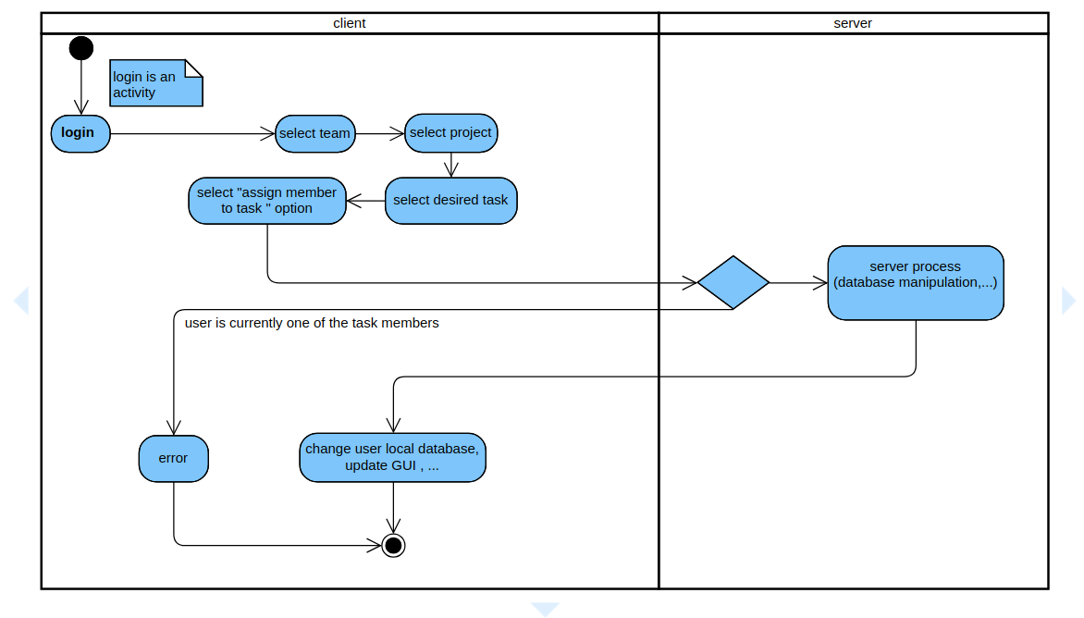

1. ویرایش وضعیت وظیفه (‌ edit status of task ):
   1. کاربران تیم که به آن ها task گمارده شده ، می توانند وضعیت task خود را با عددی بین 0 تا 100 به روزرسانی کنند.
   2. گزینه edit status of task در وضعیت offline *غیرفعال* است.
   3. مدیر تیم ( admin ) و معاونان ( co leader ها ) نیز می توانند این عملیات را انجام دهند.
   4. همواره آخرین تغییر بقیه تغییرات را از بین می برد. مثلا اگر نفر اول وضعیت را 70 قرار دهد و نفر دوم برابر 65 ، آنگاه 65 اثر 70 را از بین برده (overriding) و نمایش داده می شود.

|  |  |
| --- | --- |
| Function | Edit status of task: Users can update the status of tasks assigned to them with a number from 0 to 100. |
| Actor(s) | Registered Users(logged in) |
| Input(s) | Number between 0 and 100( 0 <= x <= 100) |
| Output(s) | None. |
| Action | |  |  | | --- | --- | | client | server | | 1-Enters team environment, then project environment, then task environment.  2-Clicks on ‘edit status’ button.  3-A navbar being displayed.  4-Chooses a number by clicking on navbar.  5-Task id + project id + team id + status(0<=number<=100) being sent to server.  9-Aeceives ack and now is in task environment. | 6-Server updates status of the task.  7-Team member’s Time actor will be notified.  8-An ack will be sent to the client. | |
| Pre-condition | The user must be logged in. |
| Post-condition | Status of the task is updated.  The task sequence is updated based on the latest change in status. |
| Side effects | None. |

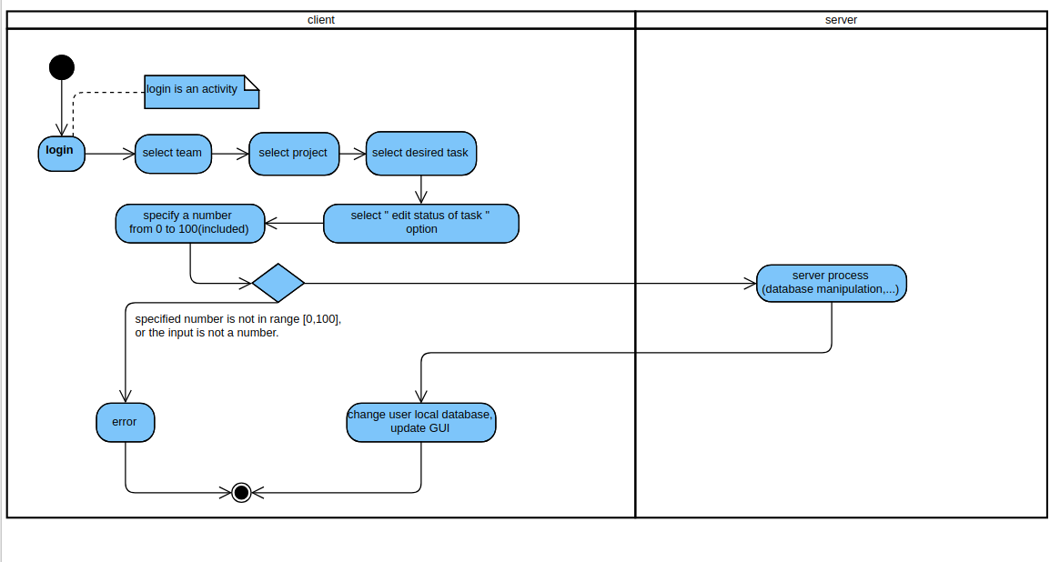

1. بارگذاری نتیجه وظیفه (‌ upload result of task ):
   1. هر کاربر عضو تیم که با وظیفه ای assign شده است ،‌ می تواند فایلی را تحت عنوان نتیجه task بارگذاری کند.
   2. گزینه upload result of task در وضعیت offline *غیرفعال* است.
   3. مدیر تیم ( admin ) و معاونان ( co leader ها ) نیز می توانند این عملیات را انجام دهند.
   4. هر وظیفه می تواند شامل چندین فایل نتیجه باشد.

|  |  |
| --- | --- |
| Function | Upload result of task: Users can upload the result of the tasks they have been assigned to as a file. |
| Actor(s) | Registered users(logged in) |
| Input(s) | A file. |
| Output(s) | None. |
| Action | |  |  | | --- | --- | | client | server | | 1-Enters team environment, then project environment, then task environment.  2-Clicks on ‘upload result’ button.  3-A drag&drop menu being displayed.  4-Uploads a file.  5-Task id + project id + team id + file being sent to server.  9-Receives ack and now is in task environment. | 6-Server adds the file to the task.  7-Team member’s Time actor will be notified.  8- An ack will be sent to the client. | |
| Pre-condition | The user must be logged in. |
| Post-condition | A file is added to specific task.  The order of tasks is updated on the basis of the last posting of the results (files). |
| Side effects | None. |

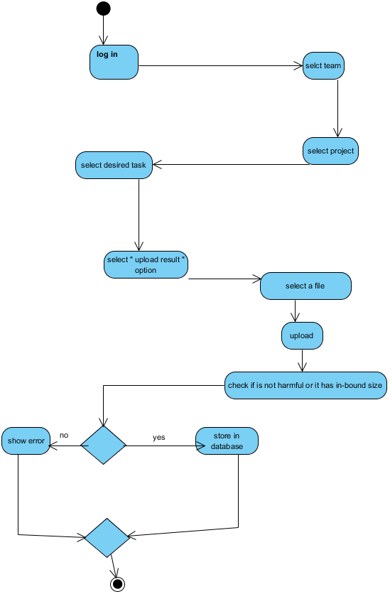

1. ویرایش تنظیمات گروه ( edit group settings ):
   1. مدیر گروه ( admin ) و معاونان ( co leader ها ) می توانند تنظیمات گروه را ویرایش کنند. تنظیمات گروه شامل نام گروه ( name ) ، توضیحات گروه ( description ) و یک عکس ( image ) بعلاوه گزینه نمایش لینک گروه است که ویرایش هر کدام از آنها اختیاری است.
   2. نمایش لینک گروه ( show group link ) با یک radio button که شامل Yes , No است مشخص می شود.
   3. لینک گروه قابل ویرایش *نیست*.
   4. گزینه edit group settings در حالت offline *غیر فعال* است.
   5. تنها می توان یک عکس در قسمت image بارگذاری کرد.

|  |  |
| --- | --- |
| Function | Edit group settings: Admin/co leader can edit group settings |
| Actor(s) | Admin/co leader |
| Input(s) | Group name(arbitrary) + description(text)(arbitrary) + image(arbitrary)   * show group link?(Yes/No) - group link is not editable. |
| Output(s) | None. |
| Action | |  |  | | --- | --- | | client | server | | 1-Enters group environment.  2-Clicks on ‘edit group settings’ button.  3-Form being displayed.(containing box to enter name,image,description,link visibility status).  4-Fills form.  5-Clicks on ‘apply’ button.  9-Receives ack, now is in group environment. | 6-Changes is being applied.  7-Group member’s Time actor will be notified.  8-An ack will be sent to the client. | |
| Pre-condition | Admin/co leader must be logged in. |
| Post-condition | Group settings is changed. |
| Side effects | If the group link is not visible, no one can join the group by clicking on the link shared, otherwise it can be added to the group by clicking on it. |

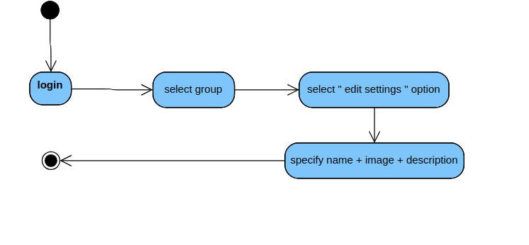

1. ویرایش تنظیمات تیم ( edit team settings ):
   1. مدیر تیم ( admin ) و معاونان ( co leader ها ) می توانند تنظیمات تیم را ویرایش کنند. تنظیمات تیم شامل نام تیم ( name ) ، توضیحات تیم ( description ) و یک عکس ( image ) است که ویرایش هر کدام از آنها اختیاری است.
   2. گزینه edit team settings در حالت offline *غیر فعال* است.
   3. تنها می توان یک عکس در قسمت image بارگذاری کرد.

|  |  |
| --- | --- |
| Function | Edit team settings: Admin/co leader can edit team settings |
| Actor(s) | Admin/co leader |
| Input(s) | Team name(arbitrary) + description(text)(arbitrary) + image(arbitrary) |
| Output(s) | None. |
| Action | |  |  | | --- | --- | | client | server | | 1-Enters team environment.  2-Clicks on ‘edit team settings’ button.  3-Form being displayed.(containing box to enter name,image,description).  4-Fills form.  5-Clicks on ‘apply’ button.  9-Receives ack, now is in team environment. | 6-Changes is being applied.  7-Team member’s Time actor will be notified.  8-An ack will be sent to the client. | |
| Pre-condition | Admin/co leader must be logged in. |
| Post-condition | Team settings is changed. |
| Side effects | None. |

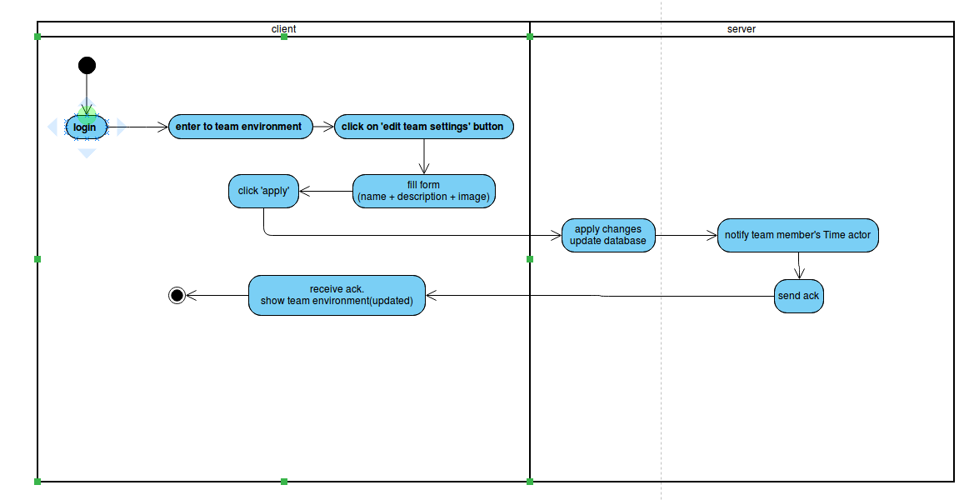

1. ویرایش تنظیمات پروژه ( edit project settings ):
   1. مدیر تیم ( admin ) و معاونان ( co leader ها ) می توانند تنظیمات پروژه را ویرایش کنند. تنظیمات پروژه شامل نام پروژه ( name ) ، توضیحات پروژه ( description ) و یک عکس ( image ) است که ویرایش هر کدام از آنها اختیاری است.
   2. گزینه edit project settings در حالت offline *غیر فعال* است.
   3. تنها می توان یک عکس در قسمت image بارگذاری کرد.

|  |  |
| --- | --- |
| Function | Edit project settings: Admin/co leader of a team can edit project settings |
| Actor(s) | Admin/co leader |
| Input(s) | Project name(arbitrary) + description(text)(arbitrary) + image(arbitrary) |
| Output(s) | None. |
| Action | |  |  | | --- | --- | | client | server | | 1-Enters project environment.  2-Clicks on ‘edit project settings’ button.  3-Form being displayed.(containing box to enter name,image,description).  4-Fils form.  5-Clicks on ‘apply’ button.  9-Receives ack, now is in project environment. | 6-Changes is being applied.  7-Team member’s Time actor will be notified.  8-An ack will be sent to the client. | |
| Pre-condition | Admin/co leader must be logged in. |
| Post-condition | Project settings is changed. |
| Side effects | None. |

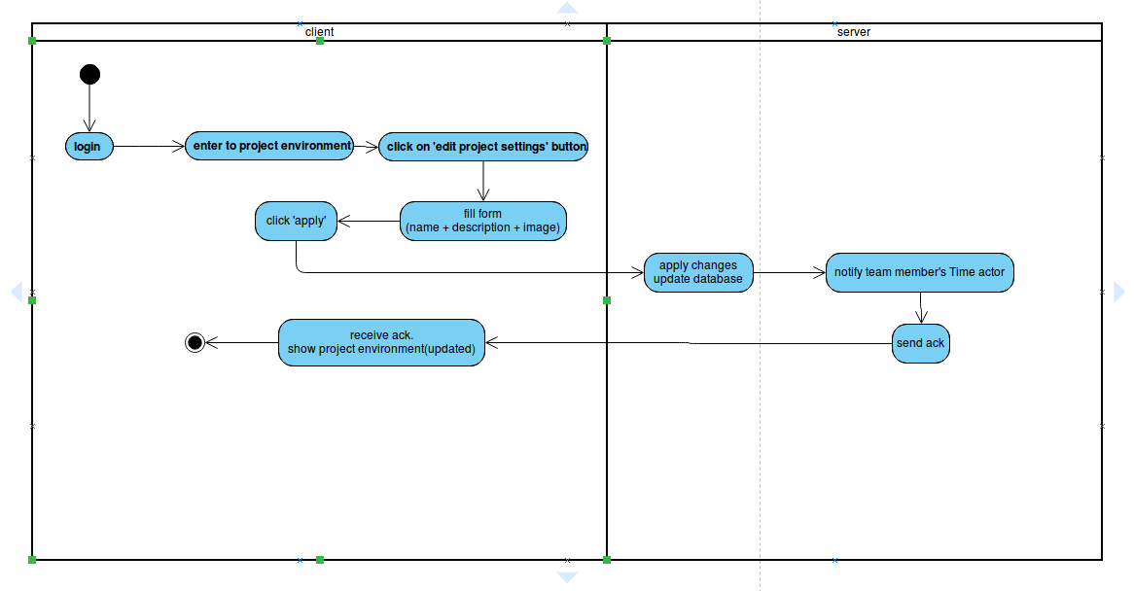

1. ویرایش تنظیمات وظیفه ( edit task settings ):
   1. مدیر تیم ( admin ) و معاونان ( co leader ها ) می توانند تنظیمات task را ویرایش کنند. تنظیمات task شامل نام وظیفه ( name ) ، توضیحات پروژه ( description ) ، یک عکس ( image ) و deadline است که ویرایش هر کدام از آنها اختیاری است.
   2. گزینه edit task settings در حالت offline *غیر فعال* است.
   3. تنها می توان یک عکس در قسمت image بارگذاری کرد.
   4. تاریخ deadline باید از تاریخ فعلی ویرایش کننده جلوتر باشد.

|  |  |
| --- | --- |
| Function | Edit task settings: Admin/co leader of a team can edit project tasks settings |
| Actor(s) | Admin/co leader |
| Input(s) | Task name(arbitrary) + description(text)(arbitrary) + image(arbitrary)   * deadline(time) |
| Output(s) | |  |  | | --- | --- | | client | server | | 1-Enters task environment.  2-Clicks on ‘edit task settings’ button.  3-Form being displayed.(containing box to enter name,image,description,deadline).  4-Fills form.  5-Clicks on ‘apply’ button.  9-Receives ack, now is in task environment. | 6-Changes is being applied.  7-Team member’s Time actor will be notified.  8-An ack will be sent to the client. | |
| Action | Like group settings |
| Pre-condition | Admin/co leader must be logged in. |
| Post-condition | Task settings is changed. |
| Side effects | ٔNone. |

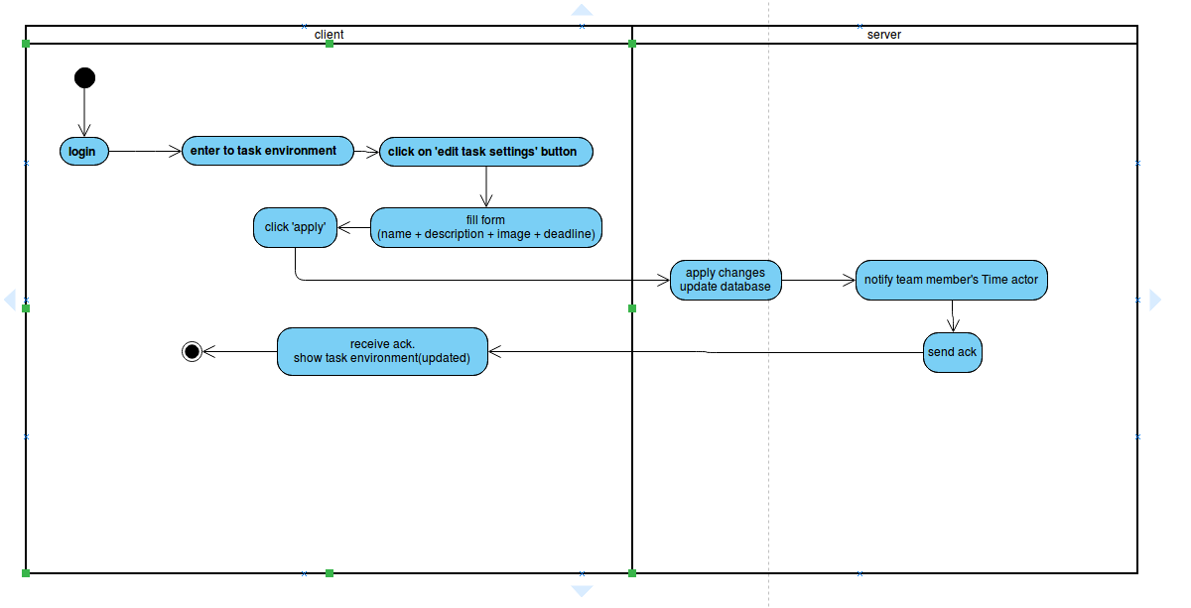

سایر نیازمندی های سیستمی:

1. کاربران در صورت پیوستن به تیم یا گروه نمی توانند آن را ترک کنند اما می توانند توسط مدیر یا معاونان از گروه یا تیم اخراج شوند.
2. مدیر تیم/گروه و معاونان ( co leader ها ) *نمی توانن*د تیم/گروه را ترک کنند.
3. به محض این که کاربری online شد ، سرور از این وضعیت آگاه می شود . در این مورد ، پس از online شدن ، به طور مداوم سرور اطلاعات جدید را برای کاربر ارسال می کند و نسخه کلاینت برنامه این اطلاعات را برای کاربر به نمایش می گذارد. اطلاعات ارسالی از جانب سرور شامل موارد زیر است:
   1. در صورتی که تغییراتی در گروه هایی که کاربر در آن ها عضو است رخ دهد ،‌ مثلا کسی در آن گروه ها پیامی بفرستد یا تنظیمات یکی از گروه ها عوض شود ، عضوی اخراج شود یا عضوی اضافه شود ، این تغییرات برای کاربر ارسال شده و لیست گروه ها بر اساس آخرین تغییرات دوباره مرتب می شوند.
   2. موارد مورد a برای تیم ها هم صادق است.
   3. اگر کاربری برای ما پیامی بفرستد ، سرور آن پیام را از کاربر دریافت کرده و برای ما ارسال می کند ، و به همین ترتیب لیست پیام هایی که کاربران دیگر برای ما فرستاده اند به روز و مرتب سازی می شوند.
   4. تغییرات در پروژه هایی که کاربر در آن عضو است نیز ارسال می شود . مثلا یک نفر task ای را کامل کرده و فایلی تحت عنوان نتیجه ارسال کرده که در این صورت ما از این تغییر اطلاع خواهیم یافت ( البته طبیعتا اگر دسترسی به آن task توسط مدیر تیم یا معاونان تیم برای ما مهیا شده باشد.) ممکن است تنظیمات task ها و پروژه ها تغییر کند که در این صورت باز هم سرور اطلاعات مربوطه را ارسال می کند.
4. به طور کلی در صورت قطع اتصال به اینترنت ، هیچ operation ای قابل اجرا نیست و تنها می توان عملیات خواندن بخش فعلی که کاربر در آن قرار دارد را انجام داد .
5. هر 10 ثانیه یکبار یک پیام به وسیله اکتور time از طرف client به server فرستاده می شود. دلیلش این است که ممکن است مرورگر کاربر crash کرده باشد و کاربر offline شده باشد و server خبردار نشده باشد .
6. اگر کاربر روی گزینه غیر فعال کلیک کند، پیام " لطفا اتصال به اینترنت را برقرار کنید. " نمایش داده خواهد شد و تا وقتی که کاربر اتصال به اینترنت را برقرار نکرده، با هر بار کلیک این پیام نمایش داده خواهد شد. برای مثال وقتی کاربر offline است گزینه send message غیرفعال است.
7. تاریخچه پیام ها حداکثر دارای سایز 50 است. به عبارتی حداکثر اخرین 50 پیامی که بین دو شخص مبادله شده یا در گروه فرستاده شده است نمایش داده می شود. در صورتی که کاربر scroll کند، 50 پیام دیگر اضافه خواهد شد و به همین ترتیب .
8. اگر لینک یک گروه در یک پیام موجود باشد، کاربر می تواند با کلیک بر روی آن عضو گروه شود.در صورتی که گروه وجود نداشته باشد، پیغامی مبنی بر عدم وجود گروه نمایش داده خواهد شد.مراحل این عملیات به شکل زیر است.
   1. کلاینت: کاربر روی لینک کلیک می کند.
   2. کلاینت: لینک گروه به سرور فرستاده می شود.
   3. در سرور: اگر گروه وجود داشته باشد و link visibility = true ، درخواست پذیرفته می شود و در غیر این صورت، درخواست رد می شود.اگر درخواست پذیرفته شد و کاربر عضو گروه نبود، تغییرات لازم از جمله اضافه شدن عضو به گروه در پایگاه داده اعمال می شود، ack به کلاینت فرستاده می شود.
   4. در کلاینت: اگر درخواست به وسیله سرور پذیرفته شود، اکنون کاربر عضو گروه است و صفحه مربوط به گروه نمایش داده شده است،در غیر این صورت، پیغام خطا چاپ می شود.
9. منظور از Index page, صفحه ای است که بعد از وارد شدن کاربر به حساب کاربری خود(login) نمایش داده می شود و منظور از Home page صفحه ای است که کاربر باید برای ثبت نام به آن مراجعه کند و پس از ثبت نام از طریق Home page و انتخاب گزینه Login و انجام عملیات ورود(login) وارد Index page می شود.
10. منظور از conversation history ، لیست مکالمات کاربر با سایر کاربران و گروه ها است که براساس آخرین مکالمه مرتب شده است.
    1. در ابتدا که کاربر وارد می شود (login) ، اخرین 20 مکالمه نمایش داده خواهد شد و در صورتی که کاربر به سمت پایین لیست scroll کند ، 20 تای دیگر اضافه می شود و به همین 20 تا 20 تا تاریخچه مکالمات افزوده می شود
11. تمام عملیات ها در سرور به صورت atomic با سیاست roll back صورت می پذیرد و در صورت ایجاد خطا در سرور، در *صورت نیاز* خطا بازگردانده می شود. مثلا در هنگام ارسال پیام خطا بازگردانده می شود اما در هنگام ویرایش پروفایل response برنمی گردد و کاربر با کلیک در یک نقطه صفحه از حالت wait for ack که در اینجا ack همان response است خارج شده و می تواند عملیات های دیگر را انجام دهد.
12. کاربر می تواند پروفایل خود، مشخصات گروه، تیم، پروژه وظیفه را مشاهده کند (دکمه هایی تعبیه می شود که با کلیک بر روی آن ها عملیات گفته شده انجام می شود.).
13. کاربر در هر روز *نمی تواند* بیشتر از 200MB فایل ارسال کند.
14. کاربر می تواند مشخصات گروه و تیم ، لیست اعضای گروه و تیم ، پروفایل اعضای گروه و تیم ، مشخصات پروژه ها ، وضعیت وظایف ، لیست کاربرانی که مسدود کرده است ، لیست مخاطبان و لیست اعضایی که باید یک وظیفه را انجام دهند مشاهده کند.
15. موارد زیر در این پروژه در نظر گرفته نشده اند و در تکامل سیستم در مورد آنها بحث خواهد شد.( به عبارتی ویژگی های ذکر شده پیاده سازی نشده است.)
    1. کاربر *نمی تواند* حساب کاربری خود را پاک کند.(delete account)
    2. کاربر *نمی تواند* نام کاربری(username) ، رمز عبور(password) و شماره موبایل (phone number) خود را تغییر دهد.
    3. کاربر *نمی تواند* از گروه یا تیم جدا شود. برای این کار باید admin یا co leader او را از گروه اخراج کنند.(left group/team)
    4. کاربر *نمی توان*د پیام ارسالی خود را پاک کند.(delete message)
    5. کاربر *نمی تواند* پیامی را فروارد کند.(forward message)
    6. کاربر *نمی تواند* روی پیام ها replay کند.(replay message)
    7. کاربر نمی تواند پیام ارسالی خود را ویرایش کند.(edit message).
    8. Admin نمی تواند co leader را به کاربر عادی تنزل رتبه دهد. در عوض می تواند او را از گروه یا تیم اخراج کند.(demote(reduce) to simple user)
    9. Admin یا co leader نمی تواند تیم یا گروه را حذف کند.(delete team/group)
    10. Admin یا co leader نمی تواند پروژه یا وظیفه را حذف کند.(delete project/task)
    11. Admin یا co leader نمی تواند وظیفه تخصیص داده شده به یک شخص را از او بگیرد.(revoke task)

Process Modeling

DFD0

Functional Decomposition Diagram

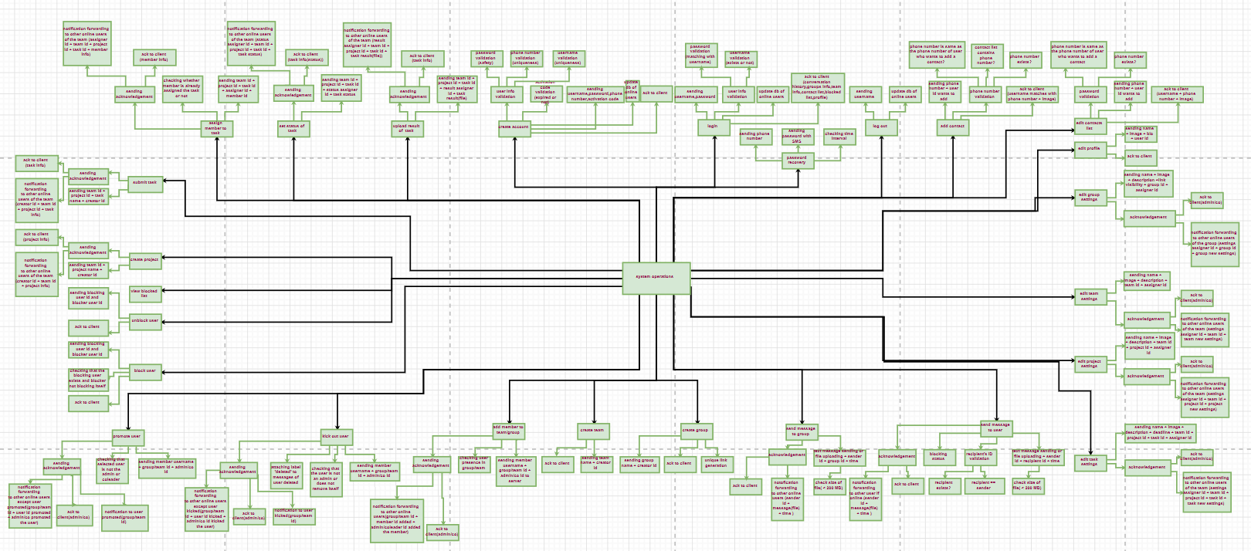

Details of FDD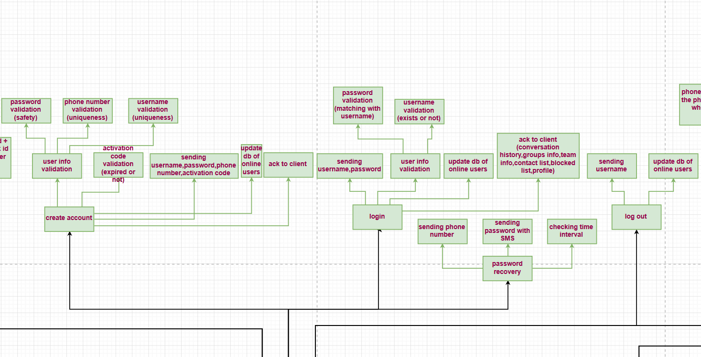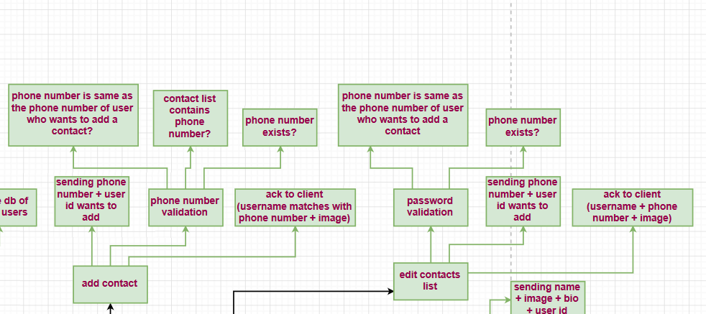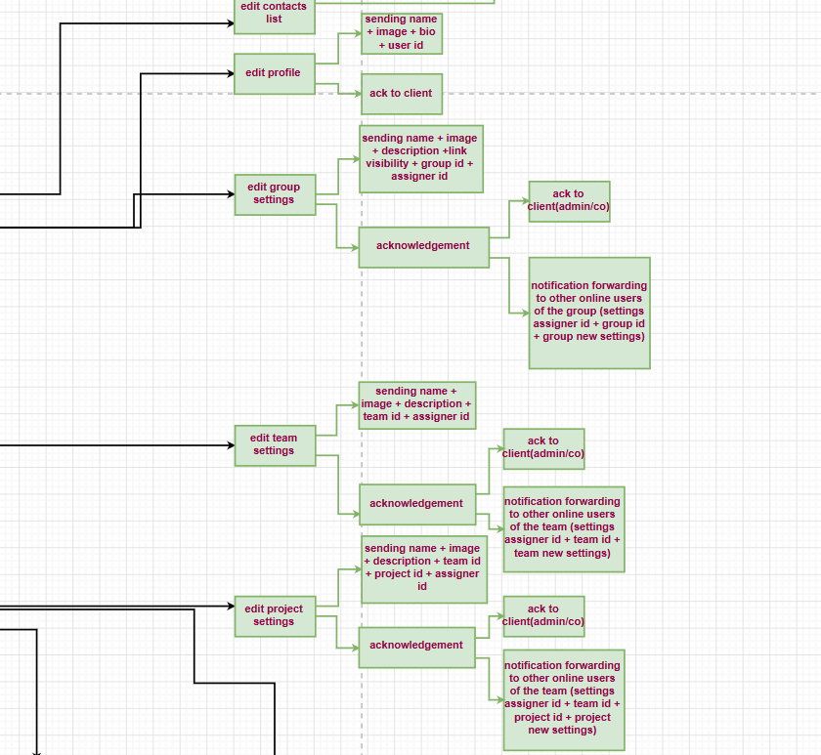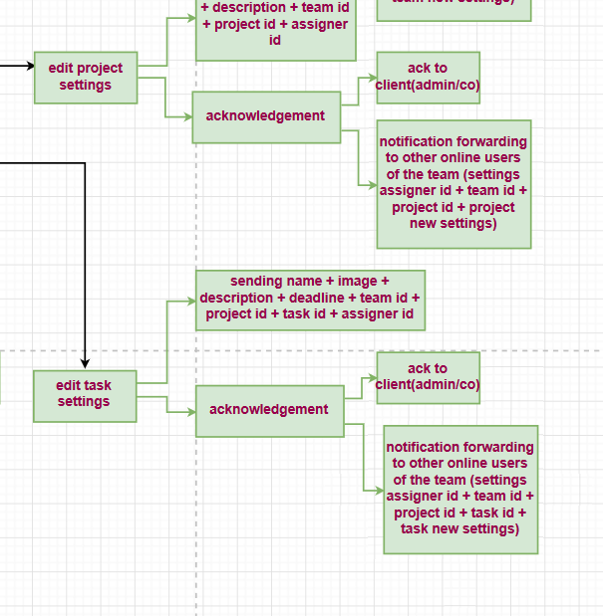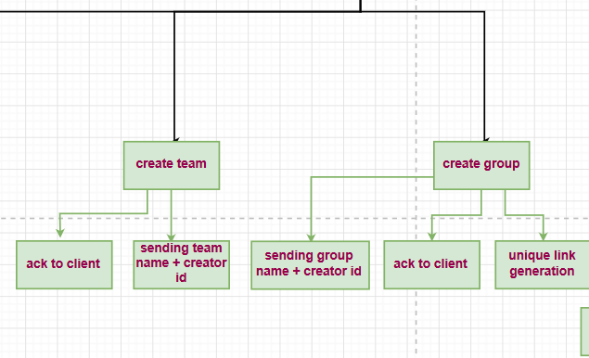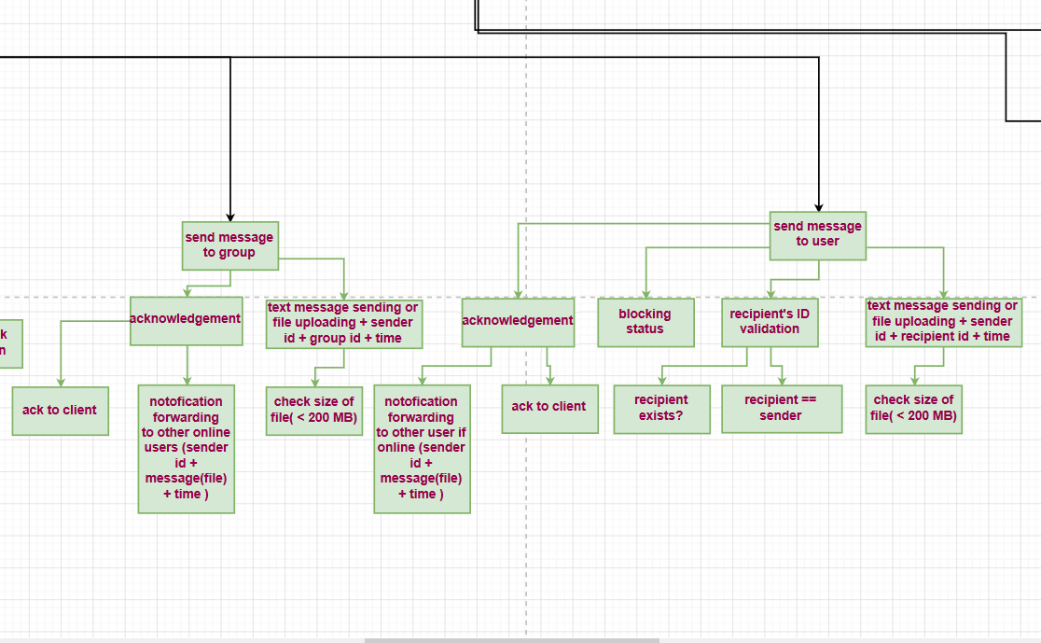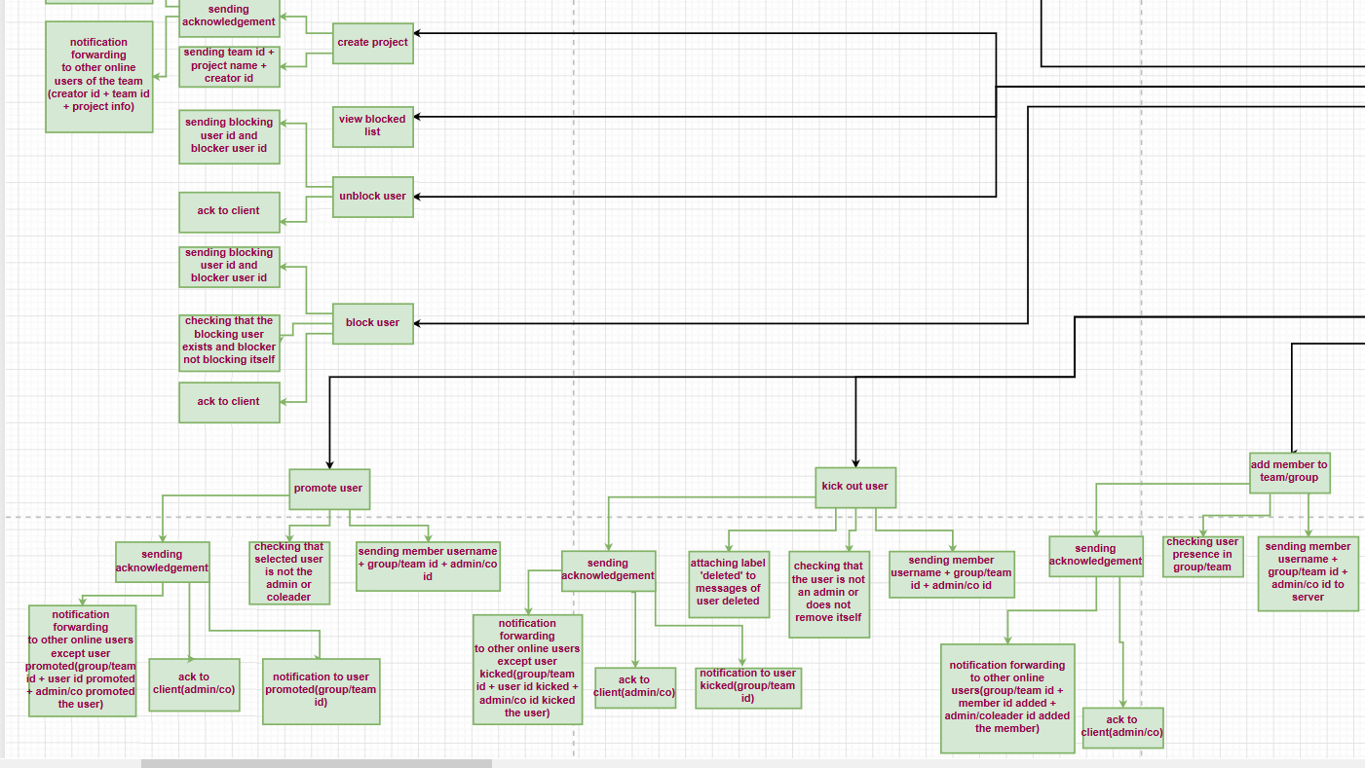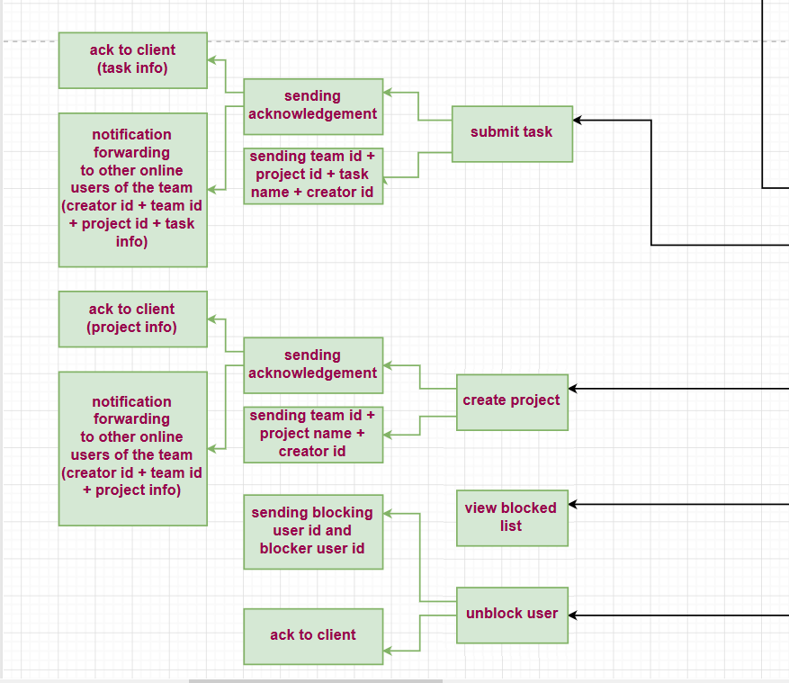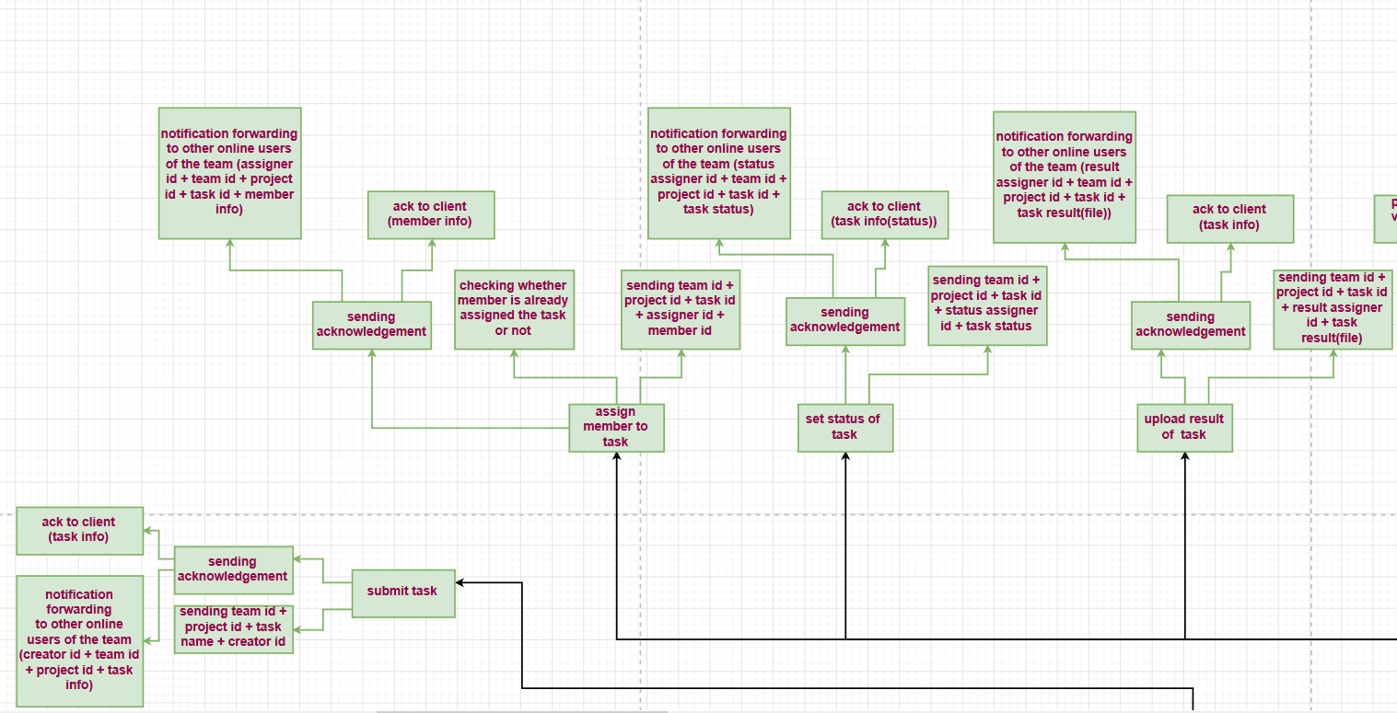

DFD1

Data Modeling

Key Based Data Model

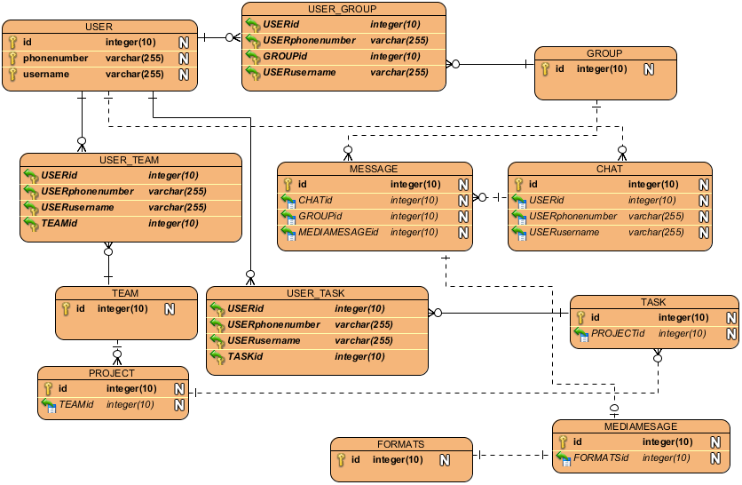

Context Based Data Model

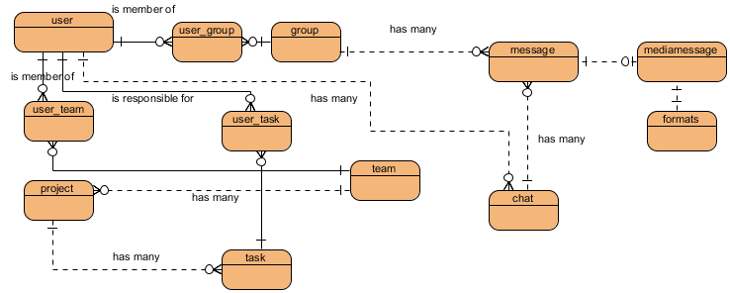

Fully Attributed Data Model

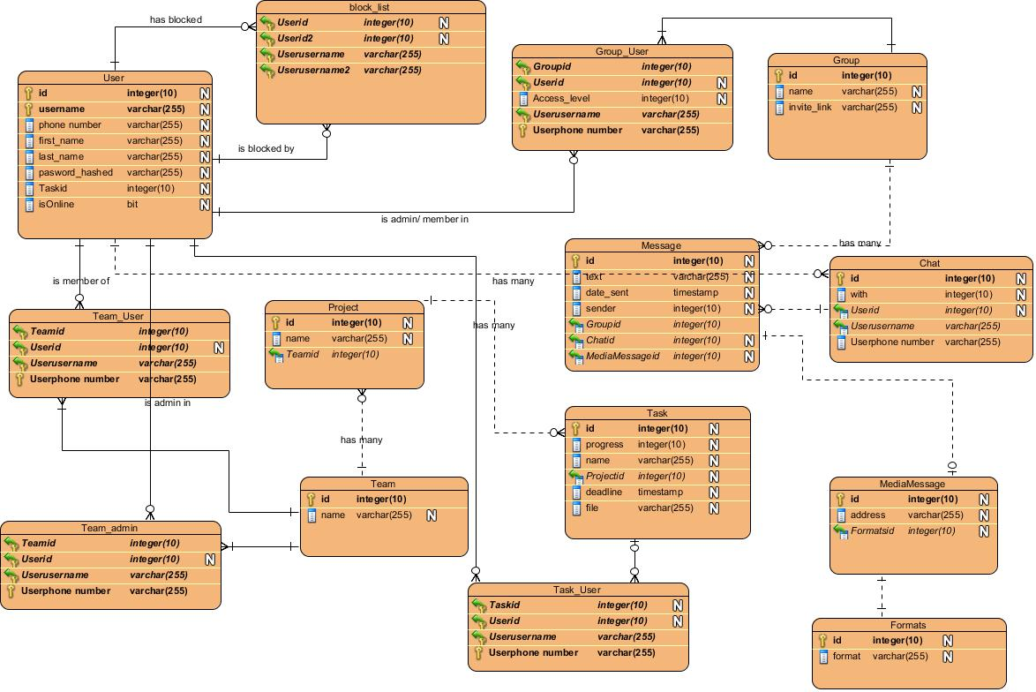

Object modeling

UML diagrams

Class diagram

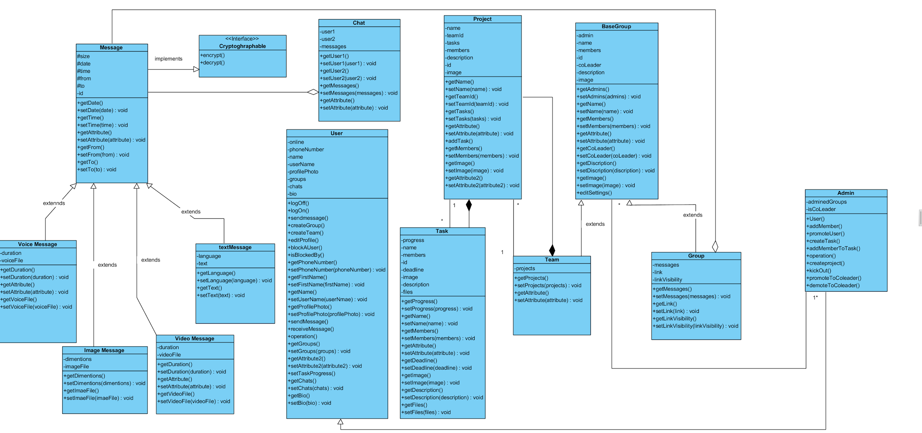

## **sequence diagrams**

1) Create Account

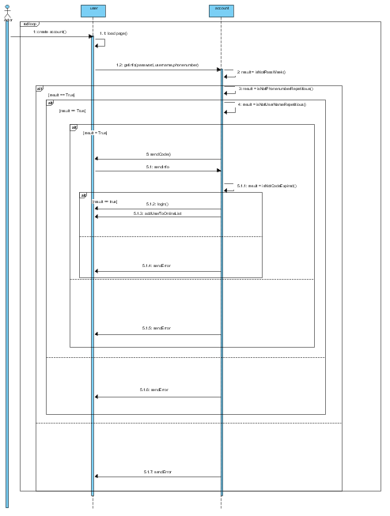

2) login

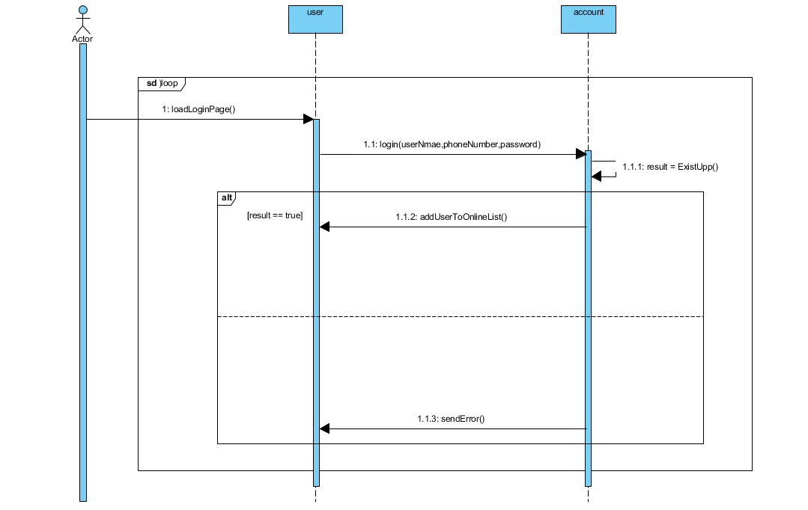

3) logout

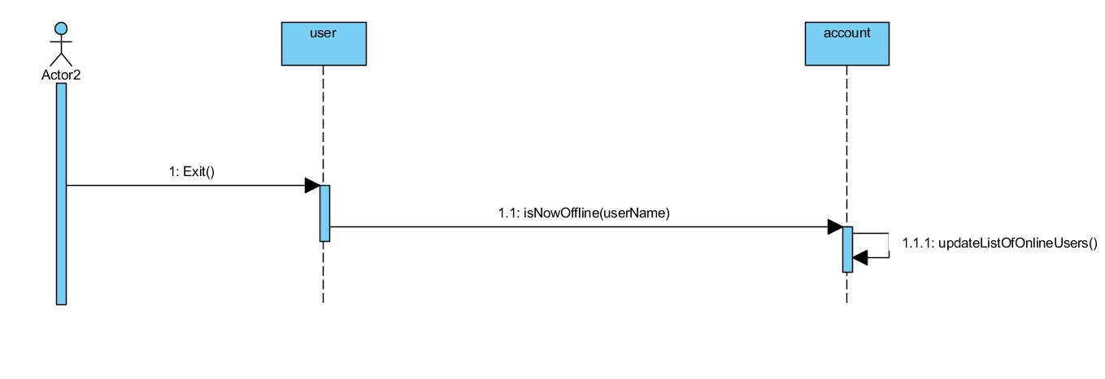

4) addContact

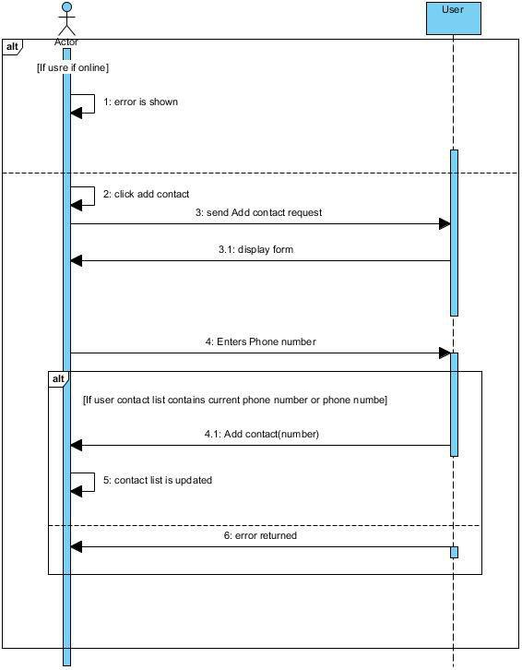

5)editContactList

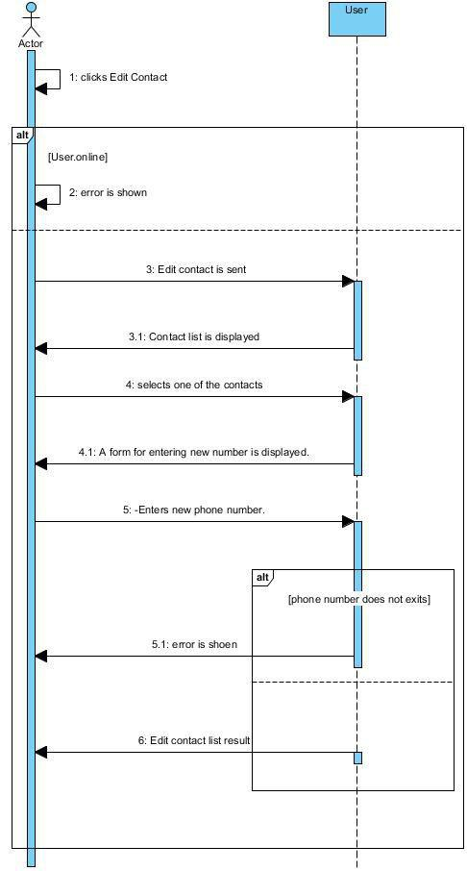

6) view contactList

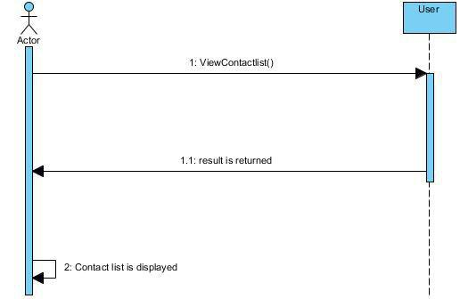

7)Send Message to user

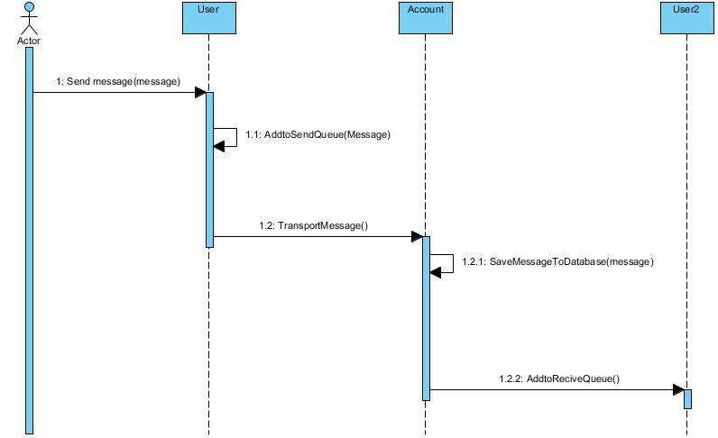

8) send Message to group

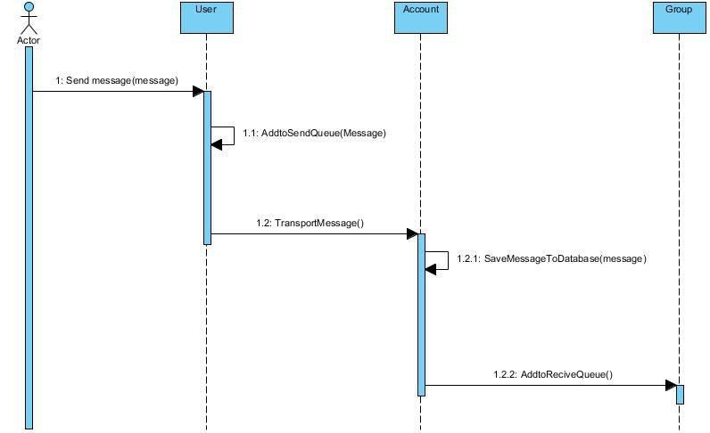

9)

Component & Deployment diagram

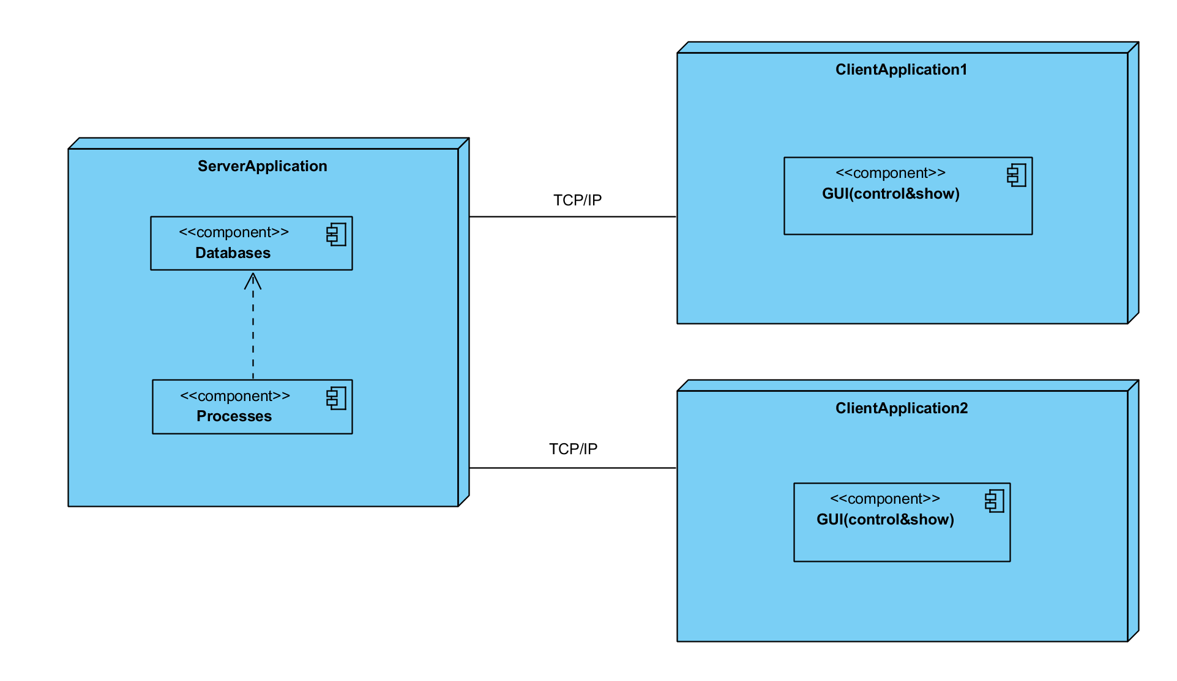

**مدل فرایندی توسعه – Process Model**

**Incremental development**

**Why???**

Our software development process model has to be Incremental because not only there is enough possibility of changes in requirements, we***know some changes right now*** but we are not considering those in first increment. Furthermore Messenger Application users are***vast varieties of people*** which we can not figure out all requirements once there has to be increments of the software and also prototypes to get some feedbacks in order to design software using an average of customer preferences and making it customizable for each type of user style.

**What that is ?**

**Incremental development** is based on the idea of developing an initial implementation, exposing this to user comment and evolving it through several versions until an adequate system has been developed.

Benefits:

1. The cost of accommodating changing customer requirements is reduced.
2. It is easier to get customer feedback on the development work that has been done.
3. More rapid delivery and deployment of useful software to the customer is possible, even if all of the functionality has not been included

**Reuse-oriented software engineering**

Reuse-oriented software engineering has the obvious advantage of reducing the amount of software to be developed and so reducing cost and risks. It usually also leads to faster delivery of the software. However, requirements compromises are inevitable and this may lead to a system that does not meet the real needs of users.

But the software package we aim to use **(Django)** is well designed for this purpose.

**Benefits Of Reuse-oriented software engineering**

**Increased dependability**

Reused software, which has been tried and tested in working systems, should be more dependable than new software. Its design and implementation faults should have been found and fixed.

**Reduced process risk**

The cost of existing software is already known, whereas the costs of development are always a matter of judgment. This is an important factor for project management because it reduces the margin of error in project cost estimation. This is particularly true when relatively large software components such as subsystems are reused.

**Effective use of specialists**

Instead of doing the same work over and over again, application specialists can develop reusable software that encapsulates their knowledge.

**Standards compliance**

Some standards, such as user interface standards, can be implemented as a set of reusable components. For example, if menus in a user interface are implemented reusable components, all applications present the same menu formats to users. The use of standard user interfaces improves dependability because users make fewer mistakes when presented with a familiar interface.

**Accelerated development**

Bringing a system to market as early as possible is often more important than overall development costs. Reusing software can speed up system production because both development and validation time may be reduced.

Reuse-oriented software engineering is almost involved in most of **web based softwares** because they have:

1. **Security**

WAFs may include classes to help implement user authentication (login) and access control to ensure that users can only access permitted functionality in the system.

1. **Dynamic web pages**

Classes are provided to help you define web page templates

and to populate these dynamically with specific data from the system database.

1. **Database support**

Frameworks don’t usually include a database but rather

assume that a separate database, such as MySQL, will be used. The framework may provide classes that provide an abstract interface to different databases.

1. **Session management**

Classes to create and manage sessions (a number of interactions with the system by a user) are usually part of a WAF.

1. **User interaction**

Most web frameworks now provide AJAX support (Holdener, 2008), which allows more interactive web pages to be created.

**Plan-driven software process**

A **plan-driven software process** can support incremental development and delivery. It is perfectly feasible to allocate requirements and plan the design and development phase as a series of increments.

**Why ???**

1. We aim to use plan-driven approach because a Messenger system is often a large system and it can not be developed by a co-located (in contrast to agile methods)
2. Long-lifetime systems requires more design documentation to communicate the original intentions of the system and a Messenger Application is almost that kind of system.
3. Messenger Application is involved in social concepts which can arise cultural issues that may affect the system development This usually requires extensive design documentation, rather than the informal knowledge used in agile processes
4. Our team members do not have same level of skills (even have low level of skills on average) which makes agile methods unsuitable (some have to deal with design and some with programming).
5. Messenger Application is definitely subject to external regulation which is required to produce detailed documentation

System Evolution

* در نسخه های بعدی نرم افزار امکان ایجاد کانال ارائه می شود مانند گروه با این تفاوت که فقط ادمین می تواند در کانال محتوا به اشتراک بگذارد.
* امکان ویرایش یا حذف پیام ها نیز در نسخه های بعدی سیستم ارائه می شود.
* امکان باز ارسال پیام بدون نقل قول در نسخه های بعدی ارائه می شود.
* امکان داشتن ربات (bot) در نسخه های بعدی ارائه می شود به گونه ای که کاربران می توانند این ربات ها را بسازند و به برنامه اضافه کنند.
* امکان اشتراک گذاری تصویر و ویدیو به عنوان پست و پسندیدن پست ها و ایجاد دیدگاه برای پست ها در نسخه های بعدی سیستم طراحی و ارائه خواهد شد.
* اضافه شدن امکان تماس تصویری در نسخه های آینده ی نرم افزار یکی از گزینه های تکامل سیستم است.
* امکان ارسال موقعیت(Location) در نسخه های بعدی نرم افزار ارائه خواهد شد.

Appendices

**Requirement validation process**

1. **Requirements reviews** The requirements are analyzed systematically by a team of reviewers who check for errors and inconsistencies.
2. **Prototyping** In this approach to validation, an executable model of the system in question is demonstrated to end-users and customers. They can experiment with

this model to see if it meets their real needs.

*We have build a prototype of the system in order validate requirements*

1. **Test-case generation** Requirements should be testable. If the tests for the requirements are devised as part of the validation process, this often reveals requirements problems. If a test is difficult or impossible to design, this usually means that the requirements will be difficult to implement and should be reconsidered. Developing tests from the user requirements before any code is written is an integral part of extreme programming.

Stakeholders list

* کاربرانی که از سیستم استفاده می کنند شامل کاربران عادی، مدیر ها (admin) و معاونان مدیرها (co leader) .
* سرمایه گذار پروژه
* برنامه نویسان و گروه طراحی و توسعه
* گروه نگهداری از سیستم (maintenance)